京环函〔2018〕799号附件3

北京市地方标准
加油站油气排放控制和限值
（征求意见稿）

编 制 说 明

标准编制组
2018年9月

目 录
1 任务来源和工作过程 1
1.1 任务来源 1
1.2 编制单位 1
1.3 主要工作过程 2
2 修订标准的必要性和意义 3
2.1 修订标准的必要性 3
2.2 标准修订的意义 4
3 修订标准的原则和依据 5
3.1 修订标准的原则 5
3.2 修订标准的依据 5
4 国内外相关标准现状与发展趋势 8
4.1 加油站VOCs排放控制技术 8
4.2 美国加油站油气回收历史 13
4.3 欧洲加油站油气回收历史 17
4.4 北京加油站油气回收过程 19
5 主要条款说明 22
5.1 标准存在的问题 22
5.2 标准修订的内容 22
6 标准实施的环境效益 39
6.1 加油站VOCs排放估算与预测 39
6.2 国内外加油站VOCs排放因子 39
6.3 北京市各年份加油站排放因子估算 41
6.4 加油站VOCs排放量估算与预测 43
7 作为强制性标准的依据和风险 46
7.1 作为强制性标准的依据 46
7.2 强制性标准实施的风险 46

- 任务来源和工作过程
  - 任务来源
为控制汽油挥发VOCs污染，北京市环境保护2003年首次制订了《加油站油气排放控制和限值》（DB 11/208-2003），国家环境保护总局2007年首次制定了《加油站大气污染物排放标准》（GB 20952-2007），北京市环境保护局2010年首次修订颁布了《加油站油气排放控制和限值》（DB 11/208-2010）。
2010年7月1日至今，《加油站油气排放控制和限值》（DB 11/208-2010）实施了整整8年，对北京市加油站油气VOCs减排发挥了至关重要的作用，但是该标准在实施过程中仍存在一些不足之处，具体情况如下所述：
（1）《加油站油气排放控制和限值》（DB 11/208-2010）和《加油站大气污染物排放标准》（GB 20952-2007）的控制要求有不同之处，需要对标修订；
（2）《北京市2013-2017年清洁空气行动计划重点任务分解》（京政办发[2013]49号）和《京津冀及周边地区2017年大气污染防治工作方案》（环大气[2017]29号）要求年汽油销售量大于5000吨（含）加油站安装在线监控设备。北京市在实施加油站油气回收在线监控改造过程中，发现《加油站油气排放控制和限值》（DB 11/208-2010）的在线监控技术要求并不完善；
（3）国内新的环境形势和国外新的油气回收控制要求，对北京市加油站油气排放控制提出了更高要求。
因此，2018年3月15日，北京市人民政府办公厅印发了《北京市蓝天保卫战2018年行动计划》（京政办发[2018]9号），《北京市蓝天保卫战2018年行动计划》第22条“健全法规政策体系”中提出2018年年底前“进一步健全完善大气污染物排放标准体系，修订北京市《加油站油气排放控制和限值》”。
  - 编制单位
起草单位：北京市环境保护科学研究院，北京市机动车排放管理中心。
主要起草人：黄玉虎、刘明宇、任碧琪、胡玮、秦建平、肖宇。

  - 主要工作过程
2017年11月，北京市环境保护科学研究院与北京市环境保护局签订了《加油站油气排放控制和限值》标准修订项目申报书。该项目采取资料调研、现场测试和专家研讨相结合的方式，对《加油站油气排放控制和限值》（DB 11/208-2010）进行技术评估，找出标准自身及其实施过程中存在的问题，针对标准存在的问题设计试验，并在加油站开展现场测试工作。根据测试结果及国外加油站油气回收标准最新研究成果，提出《加油站油气排放控制和限值（征求意见稿）》和编制说明（征求意见稿）。项目工作过程如下：
（1）2017年11月中旬：北京市环科院成立了标准修订工作组；
（2）2017年12月中旬：标准修订工作组第1次向环保局汇报项目进展；
（3）2018年3月30日：标准修订工作组编制了《加油站油气排放控制和限值》（草案），并召开了专家研讨会；
（4）2018年7月30日：标准修订工作组第2次向环保局汇报工作进展；
（5）2018年9月3日：标准修订工作组第3次向环保局汇报工作进展；
（6）2018年9月11日：标准修订工作组第4次向环保局汇报工作进展，形成了《加油站油气排放控制和限值（征求意见稿）》和编制说明（征求意见稿）。

- 修订标准的必要性和意义
  - 修订标准的必要性
    - 进一步控制北京市臭氧污染
VOCs(挥发性有机物)指参与大气光化学反应的有机物，或者根据规定的方法测量或核算确定的有机化合物。活性强的VOCs可以在一定条件下与氮氧化物(NOx)发生光化学反应，引起地表臭氧(O₃)浓度增加，形成光化学烟雾污染，也可以与大气中的一些自由基反应，形成二次有机气溶胶。
北京市2017年臭氧（O₃）日最大8小时滑动平均第90百分位浓度值为193μg/m³，虽然比上年下降3.0%，但是仍超过国家标准0.21倍。臭氧浓度5-9月份较高，超标主要发生在春夏的午后至傍晚时段。2017年，空气质量达标（优和良）天数为226天，达标天数比例为62.1%，达标天数比上年增加28天。在空气质量超标天中，以O₃为首要污染物的天数由2016年的31.9%上升至2017年的42.0%，表明北京市O₃污染改善幅度不如PM_{2.5}。
加油站储存汽油、卸油和加油过程中会产生挥发性有机物（VOCs）。北京市2002-2003年大气VOCs中大约仅占15%的烯烃化合物提供了大约75%的大气化学活性，大气中烯烃主要来源于汽车尾气和汽油挥发。因此，为了控制北京市O₃污染现状，加油站油气排放依然是一类不可忽视的VOCs排放源。此外，对比国内外加油站油气排放控制要求，北京市加油站VOCs仍有一定减排空间。
    - 落实加油站在线监控的需要
北京市2016年加油站汽油销售量约为470万吨，稳定达标运行的加油站油气回收系统可以将加油站VOCs年排放量由1.30万吨降至约0.13万吨。然而，目前北京市油气回收系统的气液比和密闭性等指标不能稳定达标，导致加油站VOCs年排放量接近0.20万吨，加油站仍是北京市VOCs污染源之一。汽车司机尤其加油站员工长期暴露在油气回收系统不达标即VOCs浓度较高的加油站环境中，会对身体健康会造成危害。
《北京市2013-2017年清洁空气行动计划重点任务分解》（京政办发[2013]49号）和《京津冀及周边地区2017年大气污染防治工作方案》（环大气[2017]29号）要求年汽油销售量大于5000吨（含）加油站安装在线监控设备。北京市在实施加油站油气回收在线监控改造过程中，发现《加油站油气排放控制和限值》（DB 11/208-2010）的在线监控技术要求并不完善，因此急需修订和完善加油站在线监控技术要求。
    - 进一步保障加油站人员健康
油气中的苯（包括甲苯、乙苯、二甲苯、苯乙烯等）有毒，吸入较高浓度汽油蒸气会发生重度中毒，常表现为流泪、流涕、眼结膜充血、咳嗽等刺激症状，重度中毒会很快出现昏迷、四肢抽搐、血压下降、脉搏细弱、体温下降等中毒性脑病症状，亦可因呼吸麻痹而死亡。少数患者可有惊恐不安、欣慰感、幻觉、哭笑无常、癔病样发作等精神症状。吸入极高浓度可迅速引起心室纤颤立即死亡。1982年，医学家首次发表了苯与白血病有关的研究报告。此后，许多国家相继报道了接触苯而发生再障、淋巴瘤和白血病等造血系统的病例。无论是流行病学调查还是实验室研究，都证实苯与白血病有因果关系。世界卫生组织下属国际癌症研究机构（IARC）1993年对于苯的致癌性评级为：一类人类致癌物。因此，为了保障加油站从业人员的身体健康，修订DB 11/208-2010，减少加油站VOCs排放显得尤为重要。
  - 修订标准的意义
《加油站油气排放控制和限值》（DB 11/208-2010）标准规定了加油站汽油油气排放控制的技术要求、排放限值和检测方法。分别对储油、卸油、加油和油气处理装置提出了控制要求，通过密闭性、液阻、气液比、油气处理装置油气排放浓度等排放限值要求，使得加油站油气排放控制要求更加规范和严格，为减少北京市VOCs排放污染，改善北京市空气质量提供排放标准技术支撑。

- 修订标准的原则和依据
  - 修订标准的原则
    - 科学性和可行性兼顾的原则
标准制定过程中，体现了科学性、可行性兼顾的原则：在充分调研和参考借鉴国外相关加油站油气排放标准和先进的污染物控制技术的基础上，实际测试北京市加油站油气处理装置排放、气液比、密闭性等控制指标，结合北京市大气污染防治条例和大气污染防治法，修改油气排放限值，调整气液比限值要求，体现了标准的可行性原则。
    - 先进性和前瞻性兼顾的原则
考虑到北京作为首都的特定身份，应在全国起到表率和示范的作用，在充分调研现有控制技术的基础上大胆预测未来加油站控制技术发展水平，在标准制定过程中，参照了发达国家的油气排放控制要求，设置较为严格的排放控制及预测ORVR加油枪的未来使用情况，体现标准的先进性和前瞻性的原则。
    - 全面性和整体性兼顾的原则。
根据加油站油气排放环节，分加油、储油、卸油、油气处理装置等不同环节的控制要求，结合实际测试情况，修改气液比、密闭性、油气处理装置检测方法，增加监督性监测和企业自行检测要求，体现了标准的全面性和整体性原则。
  - 修订标准的依据
依据《北京市大气污染防治条例》和《中国大气污染防治法》，结合加油站现场调研测试和国外相关法规修订本标准。
    - 北京市大气污染防治条例
《北京市大气污染防治条例》（2018年3月30日）对排放标准制修订以及加油站油气排放控制有明确要求。
第十三条：市人民政府应当根据限期达标的工作目标，制定大气环境质量达标规划和严于国家规定的大气污染控制阶段措施，可以制定严于国家标准的本市大气污染物排放和控制标准，并组织实施。
第二十七条：向大气排放污染物的企业事业单位和其他生产经营者，应当遵守国家和本市规定的大气污染物排放和控制标准，并不得超过核定的重点大气污染物排放总量指标。
第九十二条：违反本条例第二十七条规定，向大气排放污染物不符合国家或本市大气污染物排放和控制标准的，由环境保护行政主管部门责令改正或者限制生产、停业整治，处十万元以上一百万元以下罚款；情节严重的，报经有批准权的人民政府批准，责令停业、关闭；向大气排放污染物超过排放总量指标的，由环境保护行政主管部门责令停止排污，处十万元以上一百万元以下罚款。
第三十四条：向大气排放污染物的企业事业单位和其他生产经营者，应当按照规定自行监测大气污染物排放情况，记录监测数据，并按照规定在网站或者其他对外公开场所向社会公开。监测数据的保存时间不得低于五年。
第三十五条：列入本市自动监控计划的向大气排放污染物的企业事业单位和其他生产经营者，应当配备大气污染物排放自动监控设备，并纳入环境保护行政主管部门的统一监控系统。
第九十七条：违反本条例第三十五条规定，未按照规定安装大气污染物排放自动监控设备，或者自动监控设备未稳定运行、数据不准确的，由环境保护行政主管部门责令限期改正，处二万元以上二十万元以下罚款；拒不改正的，责令停产整治。
第五十六条：产生含挥发性有机物废气的生产和服务活动，应当在密闭空间或者设备中进行，并按照规定安装、使用污染防治设施；无法密闭的，应当采取措施减少废气排放。
加油加气站、储油储气库和使用油罐车、气罐车等的单位，应当按照国家和本市规定安装油气回收装置并保持正常使用，并每年向环境保护行政主管部门报送由检测资质机构出具的油气排放检测报告。
第一百零五条：违反本条例第五十六条第一款规定，未在密闭空间或者设备中进行产生含挥发性有机物废气的生产和服务活动或者未按规定安装并使用污染防治设施的，由环境保护行政主管部门责令改正，处二万元以上二十万元以下罚款；拒不改正的，责令停产整治。
违反本条例第五十六条第二款规定，未按照本市有关规定安装油气回收装置或者不正常使用的，由环境保护行政主管部门责令限期改正，处二万元以上二十万元以下罚款。
    - 中国大气污染防治法
《中华人民共和国大气污染防治法》（2015年8月29日）对排放标准制修订以及加油站油气排放控制有明确要求。
第四十七条：石油、化工以及其他生产和使用有机溶剂的企业，应当采取措施对管道、设备进行日常维护、维修，减少物料泄漏，对泄漏的物料应当及时收集处理。
储油储气库、加油加气站、原油成品油码头、原油成品油运输船舶和油罐车、气罐车等，应当按照国家有关规定安装油气回收装置并保持正常使用。
第一百零八条：违反本法规定，有下列行为之一的，由县级以上人民政府环境保护主管部门责令改正，处二万元以上二十万元以下的罚款；拒不改正的，责令停产整治：
（四）储油储气库、加油加气站和油罐车、气罐车等，未按照国家有关规定安装并正常使用油气回收装置的。

- 国内外相关标准现状与发展趋势
  - 加油站VOCs排放控制技术
图4-1为加油站VOCs排放环节与控制技术。加油站有5个VOCs排放环节，分别是卸油排放、加油排放、呼吸排放、加油枪滴油和胶管渗透。加油站油气排放控制技术包括：①卸油排放控制采用卸油油气回收技术，该技术也称为Stage I(第一阶段油气回收技术)，包括将喷溅式卸油改为浸没式，并安装卸油油气回收管线。②加油排放控制采用加油油气回收技术。第一种为基于加油站改造的技术，也称为Stage II(第二阶段油气回收技术)，包括安装真空泵、同轴胶管和油气回收加油枪等设备；第二种为ORVR(车载油气回收技术)，为避免ORVR汽车比例较高时与Stage II不兼容产生过度排放，需要更换ORVR加油枪或安装 VRU(油气处理装置)。③呼吸排放控制。实施油罐密闭和安装P/V阀(真空/压力阀)。④加油枪滴油控制。采用EVR不滴油加油枪。⑤胶管渗透控制。采用EVR低渗透胶管。⑥为了实现对加油站VOCs排放的全面监控，国内外都在推广或强制安装OMS(油气回收在线监控系统)。
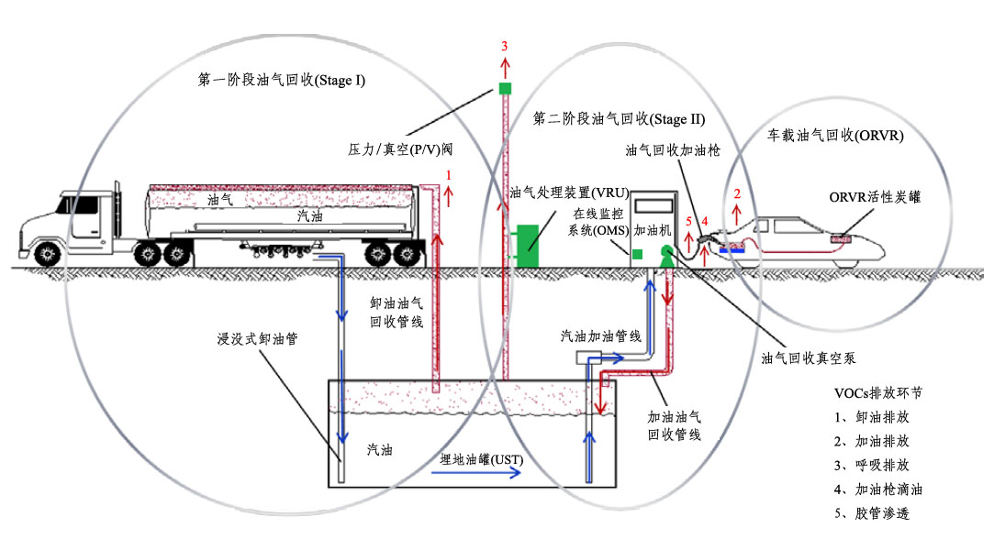
图4-1 加油站VOCs排放环节与控制技术
    - 第一阶段油气回收
第一阶段油气回收系统针对地下储油罐的收油阶段，也就是将油罐车与地下储油罐的输油管及油气回收管连接成密闭的回收系统，当油罐车卸油时，地下储油罐中同体积的油气就会回收到油罐车中，油罐车将回收的油气带回油库。一般在地下储油罐的排气管顶端安装有呼吸阀，呼吸阀在正常情况下紧闭，当罐内平均压力超出76.2mm水柱高时，呼吸阀会自动打开释放油气；若罐内产生一定的真空度时，呼吸阀也会自动打开，从大气中吸入空气以平衡罐内压力。如图4-2所示，由于油品输入加油站地下储油罐时会因液面震荡起伏而增加油气的挥发与溢散并产生大量的静电，因此加油站建设规范要求输油管必须深入油面下方以减少液面扰动，《汽车加油加气站设计规范》中规定输油管距罐底高度为200mm。油品自潜入液面下的输油管注入，产生的油气则由液面上的回收管收集至油罐车内。在输油管的连接处利用具有强力橡皮圈的连接帽与油罐车连接，以避免油品外泄。油气回收管的开口处装有具有特殊开启功能的设备，当油罐车上的油气回收管线正确连接到地下储油罐时，回收口会开放，同时将地下储油罐的排气管关闭，使其中的油气能完全由回收口回到油罐车内。卸油完毕后；先卸开油罐车上的输油管，待残留的油料完全注入地下储油罐后，再以与卸油时相反的操作顺序拆除油气回收管。
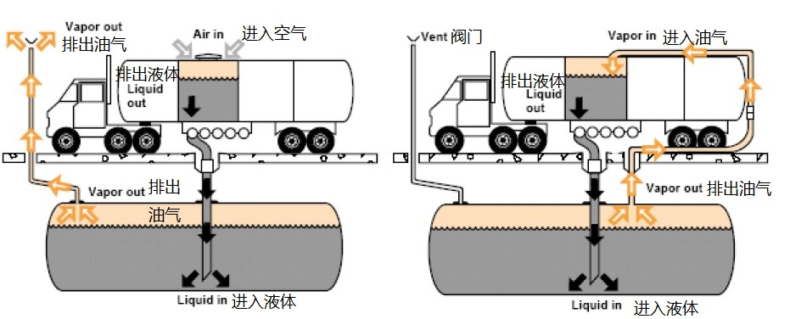
图4-2 加油站第一阶段油气回收系统示意图
    - 第二阶段油气回收
如图4-3所示，当车辆加油时，利用加油枪上的特殊装置，将原本由车辆油箱逸散于空气中的油气经加油枪、抽气泵进行回收，并将回收的油气储存在地下储油罐内保压，不做排放。当地下储油罐内的油气压力过高时，地下储油罐排气口处的呼吸阀会自动打开，排出超压的油气。常见的Stage II油气回收系统包括蒸气平衡式和真空辅助式2种，这2种型式都必须采用专用的油气回收型加油枪。蒸气平衡式油气回收系统利用加油枪抽气量A与加油量L的比值(air to liquid volume ratio, A/L)接近于1:1的原理进行回收，亦即每加1L油，地下储油罐液位下降产生1L空间，而同时经由加油枪回收相当于1L体积的油气，送回地下储油罐内填补液位下降空间而达到压力平衡。该油气回收系统主要依靠加油枪管口的面板与机动车油箱口之间的充分密封来实现，需要设置探入式导管，同轴软管形成的圆形和环空密闭流道使得发油和油气回收同步进行。
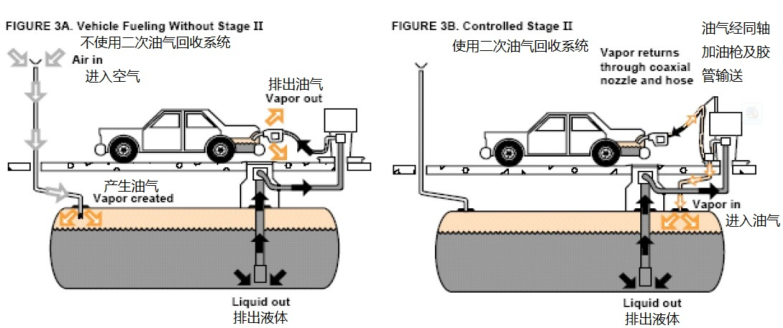
图4-3 加油站第二阶段油气回收系统示意图
目前普遍使用的回收设备是真空辅助式油气回收系统。世界上第一个真空辅助式回收系统由James W. Healy于1980年开发，其特点是在给车辆加油的同时利用真空泵产生的吸力进行油气回收，主要设备包括真空泵、油气分离接头、同轴短皮管、拉断阀、同轴软管和回收型加油枪等。加油时，油品从同轴软管的外层流出，通过回收型加油枪注入车辆油箱；产生的油气在真空泵作用下从回收型加油枪枪头四周的小孔进入油枪内部，经同轴软管的内层及分离器进入回收泵，然后流回地下储油罐。根据真空泵的型式，可分为分散吸取式和中央吸取式(或称集中式)2大类。
(1)分散吸取式的真空泵一般分别设置于各台加油机内，通常采用涡轮叶片式真空泵连结一条与输油管平行的油气回收管线和地下储油罐连结。当油品输出时电机带动涡轮叶片式真空泵产生真空，进而通过回收油枪达到回收车辆油箱内挥发油气的效果。
(2)中央吸取式的真空泵设置于油气回收管与地下储油罐连接处，一般每个地下储油罐设置1台中央吸取式真空泵，通过加油机内部管线设计完成各自油品油气回收。真空泵直接利用潜油泵所提升的油品压力来驱动,毋需额外增加驱动动力。启动潜油泵时,中央吸取式真空泵会产生约9～10kPa或16～19kPa的中央真空压力(视管线的大小、长度及加油枪的数量来决定真空压力大小)。Healy集中式二次油气回收系统是其中的典型代表，采用9000系列Mini-jet真空泵，1台Mini-jet可以同时处理4个加油点。
    - 车载油气回收系统
夜间汽车没有运行，看起来非常安静，发动机还是冷的，但是随着太阳升起，车内和油箱内环境温度的上升，导致汽油开始挥发，挥发出来的油气也就是VOCs，最后会从油箱内排出，在世界各地的大部分车辆中，这些排出的VOCs会被一个简单的碳罐吸附，当汽车启动时，发动机将碳罐内吸附的VOCs脱附出来，成为能源被使用，这是一个很好的系统，但它有一定的局限性，在北美以外的国家，碳罐的设计仅能够容纳24h的VOCs吸附贮存。当碳罐吸附的VOCs达到饱和后，VOCs便会被排放到大气去，这些就是挥发性排放，即昼间挥发性排放，值得注意的是，20%的汽车停放的时间会超过一天，此外，我们或许还没有意识到，当我们开着车去加油站，给汽车加油这样一个简单行为，不仅造成VOCs排放，还造成能源的浪费，因为加油过程中，空气和VOCs会随着阻力最小的路径—通过加油口向大气排出。有多少VOCs被排出了呢？每加1升油，排放大约1.5克VOCs，那么每加50升汽油就会有75克VOCs被排放，这75克VOCs就等于100毫升的液体汽油排放在空气中，相当于0.2%的汽油被损耗，也就是说如果1000辆汽油配备能够吸附24小时VOCs的基本型碳罐，一年节约的汽油可以驱动2辆汽车长达一年的时间，值得庆幸的是，对于这种代价极高的能源浪费和污染排放有一个解决方案，他只需要对车辆进行一个简单、低成本的改造，这就是所谓的ORVR车载油气回收系统。
ORVR技术的工作原理见图4-4，加油口的直径被减小，并增加一个阀门，通往碳罐的管道被替换成一个直径加大的管道，将能够容纳24小时VOCs的基本型碳罐更换为一个大到足以吸取多日昼间和加油时VOCs排放的碳罐。安装ORVR系统后，我们看到汽油进到油箱，像以前一样VOCs随空气排出，但这个时候，他们无法通过加油口排放，而是通过较大的管道被吸入碳罐，形成O₃的VOCs被吸收，纯净的空气被排放到大气中，发动机将在下一次启动时，把碳罐吸附的VOCs作为能源被发动机使用。
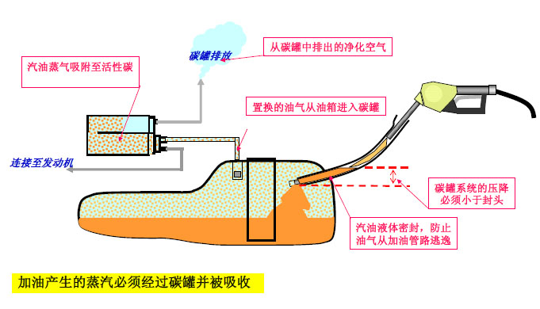
图4-4 ORVR技术的工作原理
下面分析一下ORVR技术会带来什么效益。如果我们回到之前的模型，并为所有1亿辆车加装ORVR系统，VOCs排放量惊人的下降了98%，许多国家正在使用一种称为“二阶段油气回收系统”的方法，试图将加油时VOCs排放回收到加油站的大型储油罐内，他们通过在加油枪上加装套筒，泵头，计时器，回油管，传感器及监控等设备，并要求这些新安装的设备会持续有效的运行，他与ORVR系统相比较是怎样呢？假设回到原来的基本型碳罐的1亿辆车，我们为加油站添加了“二阶段油气回收系统”，可以看到，“二阶段油气回收系统”在认证测试中，排放减少高达90%，但在实际应用中，这种系统的表现却不甚良好，“二阶段油气回收系统”仅能够吸收加油排放的60%-70%。昼间排放则完全没有被吸收，更糟的是，并非所有的加油站都加装了“二阶段油气回收系统”。很明显的单独只有“二阶段油气回收系统”，并不能解决VOCs排放问题。然而，它可以与ORVR技术结合，两者同时并行可以达到最佳的控制效果。
美国研究表明，ORVR的效果包括两方面：（1）加油油气回收，理论上ORVR油气回收效果高于二阶段油气回收；（2）杜绝油罐油气排放，由于ORVR的存在，油罐不能回收油气，只能吸入空气，如果油罐密闭性合格，油罐将一直处于负压且不断增大，当达到P/V阀的负压开启压力，P/V阀开启吸入少量空气，但油罐仍然保持负压，这样油罐就不会有油气排放。但是如果油罐密闭性不合格，油罐将吸入与加油量等量的空气，按照30%的体积浓度计算，油罐将排放出43%加油体积的油气(体积浓度为30%)，而实际上在天津、石家庄、广州和上海的抽测过程中发现油罐密闭性都严重不合格，这样ORVR的效果将大打折扣，因此ORVR不能完全脱离加油站，需要油罐密闭性合格且安装P/V阀，公益项目深入研究ORVR与二次油气回收系统之间的关系。《2014年度国家环境保护公益性行业科研专项项目申报指南》在大气污染防治领域设立了《车载诊断和油气回收系统在机动车排放监管中的应用研究》项目，研究目标之一是选择典型城市研究车载油气回收系统（ORVR）与加油站油气回收技术的关系，分析在我国推广ORVR技术的可行性，为我国加强机动车的排放监管提供重要技术支撑。
  - 美国加油站油气回收历史
1975年美国南加州空气O₃浓度约有200d超过美国联邦标准，而导致其超标的VOCs(挥发性有机物)有很大一部分来自于当时没有采取任何措施的加油站和配送系统。油气回收是加州最早实施的VOCs控制措施，CARB(加州空气资源委员会)在1976年首次采用《法规461汽油转移和加油》来控制油气排放时，加州汽油消费量约2840×10⁴t/a，油气排放量约为400t/d。20世纪80年代初，加州在O₃浓度未达到联邦和州健康标准的地区全面实施VR(第一代油气回收)，1990年在汽油消费量比1975年增加20%以上的情况下，VR却将油气排放量减至150t/d。2000年CARB通过了EVR(增强型油气回收系统)法规，2010年随着EVR全面实施，油气排放量减至80t/d。自1975年以来，尽管加州汽油使用量增长了近50%，但是经过CARB、地方空气管理局和工业界的共同努力，加州油气排放量下降了80%，2014年南加州每年O₃浓度约有100d超过美国联邦标准，比1975年减少了50%。
    - 清洁空气法案
早在20世纪60年代，美国石油学会(API)以及一些石油公司就针对加油站的油气排放进行了大量理论研究，研究内容主要是评估第二阶段设备的成本和可靠性，以及是否应该将油气回收作为汽车强制性控制系统中的一部分。1970年，美国联邦政府颁布了清洁空气法案，相应成立的美国环保署(EPA)制订了国家环境空气质量标准，对SO₂、颗粒物、CO、光化学氧化物、NO₂及碳氢化合物等6种常见的污染物限制排放，其中包括加油站在加油和卸油期间产生的排放。加州作为美国经济总量最大的州，因工业发展迅猛而致使早期空气污染比较严重，加州政府为此专门成立了空气资源委员会(CARB)。加州的圣地亚哥市于1972年率先要求加油站进行油气回收，并鼓励使用新技术，下属桔县和海湾地区于一年后开始正式推行；CARB也于同年通过了州立法案，要求州内的空气非达标区在1976年前、全州在1991年前全部实施加油站油气回收。此后，加州一直走在全美油气回收技术和标准的最前沿，代表了世界油气回收技术的发展水平。1977年，美国EPA发布了实行加油站第二阶段油气回收的国家建议法案，但并未付诸实施。由于加油站第一阶段的油气回收控制工作主要发生在地下储油罐与油罐车之间，实施起来的技术难度相对较低，因此重点和难点在第二阶段。
    - 真空辅助式替代平衡式技术
在圣地亚哥市的推动下，美国在20世纪70年代早期，开发、测试了许多面向加油站第二阶段的油气回收系统。其中一些系统仅是油库油气回收设备的缩小版，如活性炭吸附法、热氧化法和冷凝法等，但这些产品仅仅在几年之后就消失了，仅保留了压力平衡式和真空辅助式两种方法。压力平衡式回收方法在加油时要求油枪与油箱口紧紧密闭，油品从同轴胶管内部的一个小直径软管流出，油气从外部大直径的环形空间返回地下储油罐，这种系统的加油速度较低、油枪体积大，同轴软管的长度通常局限在10英尺(约3m)以内以便减小油气流动阻力。平衡式自上世纪70年代以来在设计上几乎没有什么变化，但因问世时间最长，目前在美国境内数量仍较大。
针对平衡式油气回收系统存在的问题，在回收系统增加了真空泵，利用真空泵产生的吸力辅助实现气液体积比（A/L）为1:1的油气回收效果。世界上第一个真空辅助式回收系统由James W. Healy于1980年开发，主要由回收型加油枪、同轴胶管、同轴拉断阀、真空泵、油气分离接头等组成。加油时，油品从同轴胶管的外层环形空间流出，通过回收型加油枪注入汽车油箱；油箱内的饱和油气和高速流动汽油挥发产生的油气，从回收型加油枪枪头四周的小孔进人油枪内部。与此同时，装在气路上的真空泵启动，将油气通过同轴胶管的内层管状流道，送到加油机中的油气分离接头中，汽油油路和油气气路在此处分开，油气经气路输送到地下储油罐。
按照真空泵的工作能力及相应的管线铺设方式，真空辅助式油气回收系统又可分为分散吸取式和中央吸取式或称集中式两大类，目前分散吸取式使用较多。在真空辅助式油气回收系统中，A/L是十分重要的指标，目前有两种方式来进行调节控制。第一种，真空泵的转速、真空度保持不变，根据加油的流速调整加油枪内部的回气阀门(机械比例阀)，实现近似1:1的调节。美国Healy公司的加油枪专利产品采用这种方式（该公司于2006年9月被美国富兰克林电气公司并购）；有时也通过位于加油机中的电磁比例阀来达到这一目的。第二种，在加油机内部加装主要由电子板和变速电机构成的速度控制系统，电子板读取加油机加油过程中的流量信息，处理后控制变速电机的转速，带动真空泵产生不同的真空度，实现近似1:1的油气回收效果。
    - ORVR系统与二阶段的兼容性
1990年版的清洁空气法案修订版(CAAA)要求实施两种不同的汽车加油控制技术：①第182(b)(3)中要求大多数非达标区，必须在1993年11月前实施第二阶段油气回收；②第202(a)(6)要求国家环保署(EPA)制订车载油气回收系(ORVR)标准。与此同时，美国联邦政府对油气回收设备建立了认证制度，采用的认证程序和测试方法委托CARB制订，该认证和测试程序在1996年进行了一次修订。
1994年，EPA发布了ORVR系列的安装阶段进程表，计划经过1998年的示范性安装之后，新生产的轻型汽车要求到2000年实现100%安装，3t以下轻型卡车和中型汽车要求到2003年实现100%安装，3-4t中型汽车要求到2006年实现100%安装。ORVR系统被设计固定在油箱和加油枪之间，当汽车加油时，油箱中的油气会被车活性炭罐吸收，当发动机开始运转时，炭罐中的油气就会进人发动机进气管，从而作为燃料被使用。
随着ORVR汽车保有量增加，将与加油站第二阶段油气回收系统发生兼容性问题。压力平衡式油气回收系统不使用真空泵，没有强制性空气进人地下储油罐，因ORVR而引起的兼容问题不太突出，但真空辅助式油气回收系统则出现问题。CARB的现场测试表明，ORVR汽车加油时，由于油箱里面的油气被车载活性炭罐收集，导致真空辅助式的真空泵吸入过量空气并进入地下储油罐内引起汽油挥发加剧（见图4-5），气相空间压力上升，P/V阀产生过量污染排放，有时甚至会在油箱内形成负压而导致加油枪“跳枪”，不能完成加油过程。
图4-5 ORVR与第二阶段油气回收系统不兼容协调引起过量排放
针对上述问题，CARB要求自2001年1月1日后认证的第二阶段油气回收系统必须与ORVR兼容，真空辅助式油气回收系统厂商纷纷研制开发新产品。从工作原理来看，实现与ORVR兼容的真空辅助式油气回收系统大致可分为两类：
第一类，在加油枪上增加一个压力传感器，当加油过程感知到车辆具有ORVR功能时，关闭加油枪从汽车油箱内回收油气的功能，改为从油箱外回收空气，并控制回收空气的比例，实现地下储油罐压力的平衡；当加油车辆不具有ORVR装置时，保持原有功能。采用这种方式的加油枪，目前只有美国Healy（喜力）公司的800型ORVR加油枪，以及在其基础上研制的900型EVR加油枪。
第二类，对于在加油机上加装电子板和变速机方式的油气回收产品，由于无法简单地通过更换加油枪来解决，所以不得不转而研制后端油气排放处理装置，希望通过配套使用后端处理装置将回收到地下储油罐内的油气/空气混合物实施有效分离并达标排放，从而解决地下储油罐内气相空间压力在售油过程中持续上升而带来的负面问题。但因后端处理装置的成本一般高于原有真空辅助式第二阶段油气回收产品，所以多数仅被用于原有油气回收系统改造升级。
根据CARB网站上展示的截止2006年12月21日的情况，除11家压力平衡式二阶段油气回收设备取得ORVR认证外，还有4家真空辅助式油气回收设备取得CARB的ORVR认证。总体来看，随着加州在2005年4月8日开始执行CARB的增强型油气回收系统（EVR）标准，上述两类产品只能充当阶段性过度的角色。
    - 增强型(EVR)油气回收系统
在常规的密闭发油工艺中，为了防治地下储油罐内压力过高造成油气从呼吸阀排放到大气中，要求A/L≤1，以保持地下储油罐内轻微的负压。CARB于1999年进行的加油站现场测试表明（当时与ORVR的兼容协调性问题尚不突出），此类系统有90%泄漏，整个加州地区有相当一部分加油站的油气回收系统处于比认证效率低的状况下工作，系统的设备故障率为4.8%～47.4%。德国TUV（德国技术监督协会）现场测试也表明，当时A/L=1，真空辅助平衡式油气回收系统的有效回收率为75%～80%，只有当A/L增大到1.3时，平均油气回收效率才能达到95%。但提高A/L值就意味着有更多的空气被收集到地下储油罐中，不采取有效的油气/空气分离措施，则会使油气回收系统内的压力升高，油气又会从呼吸阀排放到大气中。
针对加油站油气回收不彻底的现象，CARB于2000年推出了增强型油气回收(EVR)法令。EVR是目前世界上对于油气回收最严格的标准，不仅要求对油气回收系统进行在线监测，而且对第一阶段和第二阶段油气回收系统的回收效率、加油枪的滴油数等方面做了更严格的要求。例如，把第一阶段的油气回收效率从95%提高至98%；第二阶段的油气回收效率从90%提高到95%；地下储油罐的30天正压均值不超过6.35mm水柱(约62.27Pa)，日最高正压不超过38.1mm水柱(约373.6Pa)；与ORVR兼容协调；每次加油时加油枪的滴油数不超过3滴；年加油量大于60万加仑(227.1万L，约1700t)的加油站安装站内诊断系统(ISD)等等。自EVR法令颁布以来，因技术可行性和配套设备研发滞后等方面的原因，CARB先后于2005年4月、2006年6月对实施时间进程进行了调整。其中EVR第一阶段油气回收系统于2001年7月开始实施，2005年4月前改造完成；第二阶段油气回收系统于2005年4月开始实施，2009年4月1日前改造完成。
  - 欧洲加油站油气回收历史
    - 德国法规
德国在1992年10月14日实施了一阶段油气回收法令（20. BImSchV），要求必须针对汽油的转移排放安装油气回收设备；1993年1月1日实施了二阶段油气回收法令（21. BImSchV），要求在新建加油站安装油气回收系统，并对现有加油站进行改造，要求加油站的油气回收效率不低于85%，必须由有资质的专家对油气回收设备进行认证。德国工程师协会（VDI）制订了VDI4205标准《评价加油站油气回收系统的测量和测试方法》，德国TUV（德国技术监督协会）按照VDI标准对油气回收系统进行认证检测。TUV要求在试验加油站对8种汽车进行有无加油油气回收系统的排放因子测试。德国21. BImSchV有关加油站油气回收管理模式见表4-1。
表4-1 德国加油站油气回收管理模式
人员 | 有资质的专家  （qualified expert） |  | 加油站运营商  （fuel station operator） |  |  | 专业公司  （specialist company）
职责 | 认证  certify | 验收  verify | 测量（check） |  | 委托  commission | 检测（inspect） |  | 修理  repair
职责 | 认证  certify | 验收  verify | 有自动监测 | 无自动监测 | 委托  commission | 有自动监测 | 无自动监测 | 修理  repair
周期 | 产品认证证书终身有效 | 运营6周后第一次，以后每5年一次 | / | 每月 | 委托有资质专家verify，委托专业公司inspect和repair | 2年 | 1年 | 有故障，随时修理
内容 | 回收效率 | 密闭性、气液比 | / | 气液比 |  | 气液比 | 气液比 | 设备
德国在2002年对21. BImSchV进行了修订，修订内容包括：将A/L设定在0.95～1.05之间；必须为油气二阶段回收系统安装自动监控系统，如果故障持续72h以上，将强制关闭加油机（如进行自我修复，则可豁免）。2006年，英国环保署也颁布了相应的法规及标准，要求其境内销量大于1300吨/年的加油站安装油气回收在线监测系统。
德国规定的加油枪A/L（0.95-1.05）是和加油油气回收效率（85%）相匹配的，首先德国对加油油气回收效率的要求比美国宽松（90%），因此对A/L数值要求不像美国和中国那么大；其次，德国加油枪A/L是一个固定的数值范围，且在1附近美国A/L是变化的，CARB在认证不同品牌系统时，发现不同系统达到90%的回收效率对应的A/L范围不同，因此不同品牌系统的A/L范围都不同，如0.9-1.1、1.0-1.2、0.95-1.15，A/L是系统认证值，中国汽油饱和蒸汽压高，为了保证加油油气回收效率，国标要求A/L大于1；第三，美国和中国的A/L范围都是±0.1，相比德国的±0.05，在A/L检测时，相对容易达标。
    - 欧盟法规
欧盟在德国的基础上，于1994年12月颁布了指令（94/63/EC）《汽油储存和从储油库向加油站配送汽油过程的挥发性有机物（VOC）排放控制》，除了那些豁免执行指令的污染源，其他适用对象最迟2006年12月31日都应该达标，储油库油气回收装置排放的油气小时平均浓度不超过35g/Nm³，比德国和美国标准宽松。此外，1993年1月1日以前安装的油气回收装置，参照本指令附录提出的规范进行测量，装置满足油气小时平均浓度限值50g/Nm³，可以准予豁免执行本附录提出的35g/Nm³小时平均浓度限值。
2009年10月颁布了指令（2009/126/EC）《加油站给机动车加油过程中的第二阶段汽油油气回收》，要求二阶段油气回收系统效率至少大于85%，2012年以后新建加油站必须满足指令，吞吐量大于3000m³/年的现有加油站最迟在2018年底满足指令。
    - 二阶段实施范围
欧洲的一部分区域强制要求使用二阶段油气回收系统，如：瑞典、瑞士、德国、丹麦、卢森堡、奥地利、荷兰、意大利、法国、西班牙、匈牙利、捷克、斯洛文尼亚和英国。在一些国家，早在1992年和1993年就已经引进了二阶段油气回收系统。欧盟指令出台以后，欧盟将要求每一个国家都采取相同的二阶段油气回收标准（回收效率和测试方法）。欧洲许多国家都建立了加油站最小加油量标准，允许小型加油站不使用二阶段油气回收设备。从2002年4月开始，英国通过与工业行业达成的协议，计划开始使用二阶段油气回收系统。但是环境、食品和农业事业部（2005）指出，这样的协议是不切实际的，并且行业已经表示倾向于接受法律规章。因此，2006年10月1日起，规章规定每年汽油加油量大于350万升/年（2625t/a）的现有加油站和每年加油量大于50万升（375t/a）的新建加油站，都必须于2010年之前开始使用二阶段油气回收系统。
  - 北京加油站油气回收过程
    - 油气回收治理历程
2000年北京市环境保护局依据《北京市第三阶段控制大气污染措施的通告》，并参照美国加州和联邦标准，开始对城近郊区加油站进行油气治理。2003年制订实施了地标DB 11/208—2003《加油站油气排放控制和限值》，在2008年奥运会前完成了全市加油站油气治理工程。其中，按照《北京市第十二阶段控制大气污染措施》要求，2006年12月，100%加油站完成Stage I改造，10%加油站完成Stage II改造；按照《2008年北京奥运会残奥会期间本市空气质量保障措施》要求，2008年6月，100%加油站完成Stage II改造，30%加油站安装了VRU。2010年第一次修订了DB11/208—2010，提出加油站安装VRU和OMS，并完善了气液比、液阻、密闭性和排放浓度检测方法。
    - 油气回收治理计划
①2013年北京市政府发布《北京市2013—2017年清洁空气行动计划》(京政发[2013]27号)，要求2017年12月前完成5 000 t/a以上加油站油气回收在线监控改造工程，约占年汽油消费量的50%。②制定汽油车ORVR相关标准和实施计划。2015年11月，北京市环境保护局发布了《轻型汽车(点燃式)污染物排放限值及测量方法(北京第VI阶段)(征求意见稿)》，其中增加了ORVR要求，计划2017年12月1日实施。目前北京市机动车保有量超过550×10⁴辆，每年新增和更新车辆约60×10⁴辆，预计2022年和2030年将有50%和80%左右的机动车达到京六标准，即具有ORVR功能。③开展EVR法规和技术研究。计划2030年北京市80%加油站满足EVR要求，即使用不滴油加油枪和低渗透胶管。
根据北京市加油站上述油气回收治理历程和计划，将北京市加油站油气治理过程划分为几个阶段，如表4-2所示，北京市参照美国加州标准开展油气回收治理工作，油气治理过程与美国加州极其相似。
表4-2 北京市1990—2030年加油站油气治理过程
治理过程 | 开始年份 | 结束年份 | 结束年份控制水平
已完成 | 1990 | 2003 | 未控制
已完成 | 2004 | 2006 | 100%Stage I+10%Stage II
已完成 | 2007 | 2008 | 100%Stage I+100%Stage II+30%VRU
已完成 | 2009 | 2012 | 100%Stage I+100%Stage II+30%VRU
已完成 | 2013 | 2017 | 100%Stage I+100%Stage II+30%VRU+50%OMS
计划中 | 2018 | 2022 | 100%Stage I+100%Stage II+30%VRU+50%OMS+50%ORVR
计划中 | 2023 | 2030 | 100%Stage I+100%Stage II+30%VRU+80%OMS+80%ORVR+80%EVR
    - 油气回收监管经验
在国内首次构建“两监管一自保”油气排放管理体系。2008年，北京市环保局下发的《关于对油气回收系统加强监管的通知》（京环发〔2008〕171号）和《进一步加强对油气回收系统监管的通知》（京环发〔2008〕206号）确定了市区两级监管机制，之后印发了《关于加强加油站储油库和油罐车油气回收系统管理的通知》（京环发[2008]322号）、《关于加强机动车排放监管工作的通知》京环发（[2009]202号）、《关于贯彻实施新修订油气排放标准的通知》（京环发[2010]198号）等3个文件。从2011年开始至2018年，每年制定的《流动污染源监管工作方案》均对全市油气回收装置监管提出了任务和要求。2011年北京市环保局下发的《关于完善本市油气回收设施运行维护自保体系的通知》（京环发〔2011〕218号）明确企业要建立自保体系。自此北京市形成了“两监管一自保”油气排放管理体系，即市区两级环保部门对全市加油站、储油库开展检查检测工作，企业建立油气回收自保体系，开展自查自纠，共同确保油气回收装置正常运行。油气回收设施运行合格率逐年提升，取得了较好的油气减排效果，在国内处于领先地位。2018年，全市油气回收设施运行合格率已经达90%以上，有效减少了VOCs污染物的排放。
首次在《北京市大气污染防治条例》提出加油站监管要求。2014年3月1日，北京市政府首次制订实施了《北京市大气污染防治条例》，并于2018年重新修订。新《条例》第五十六条第二款中明确指出，加油加气站、储油储气库和使用油罐车、气罐车等的单位，应当按照国家和本市规定安装油气回收装置并保持正常使用，并每年向环境保护行政主管部门报送由检测资质机构出具的油气排放检测报告。第一百零五条第二款提出违反本条例第五十六条第二款规定，未按照本市有关规定安装油气回收装置或者不正常使用的，由环境保护行政主管部门责令限期改正，处二万元以上二十万元以下罚款。新《条例》的出台为油气排放监管提供了法律支持。

- 主要条款说明
  - 标准存在的问题
《加油站油气排放控制和限值》（DB 11/208-2010）实施8年来，存在以下几个方面的问题，围绕这些问题开展了一系列实验，为标准修订提供了依据。
（1）缺少呼吸阀的压力控制要求
（2）气液比限值范围的有效位数不足
（3）卸油罐压过高导致的无组织排放未得到控制
（4）在线监控系统技术要求不完整
（5）油气回收系统检测方法不完善
（6）集中式油气回收系统A/L不稳定
（7）二阶段和ORVR存在不兼容性
  - 标准修订的内容
    - 增加呼吸阀的工作压力要求
埋地油罐安装呼吸阀可以控制呼吸排放，DB 11/208-2010中没有明确呼吸阀要求。GB 20952-2007《加油站大气污染物排放标准》要求“通气立管顶部应按GB 50156的要求设置呼吸阀”。GB 50156《汽车加油加气站设计与施工规范》要求当加油站采用油气回收系统时，汽油罐的通气管管口尚应装设呼吸阀。呼吸阀的工作正压宜为2kPa～3kPa，工作负压宜为1.5kPa～2kPa。因此本次修订参考GB 20952-2007要求增加：通气立管顶部应按GB 50156的要求设置呼吸阀。
    - 加严油气处理装置排放限值
      - 处理装置NMHC排放现状
北京市2008年对329座加油站安装了处理装置，《北京市2013-2017年清洁空气行动计划》（京政发[2013]27号）要求加强对处理装置的监督性检测，其中2014~2016年每年检测120余座加油站，2017年检测了300余座加油站。下图是北京市加油站处理装置NMHC排放浓度监督性检测结果，本节统一以NMHC排放浓度中位数来评价处理装置效果。
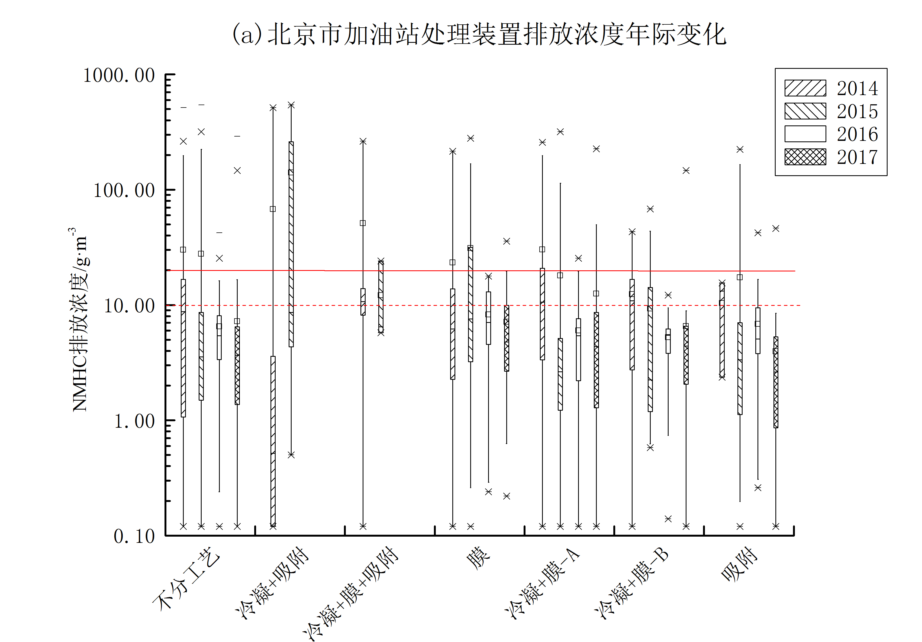
图5-1 不同工艺处理装置NMHC排放浓度年际变化
图5-1是不同工艺处理装置NMHC排放浓度年际变化，可以看出2014~2017年北京市处理装置NMHC排放浓度呈逐年下降趋势，排放浓度中位数由2014年的8.77g/m³下降至2017年的3.97g/m³，达标率由2014年的81%上升为2017年的98%，不同工艺处理装置NMHC排放浓度高低顺序为：“冷凝+吸附”>“冷凝+膜+吸附”>膜>“冷凝+膜-A”>“冷凝+膜-B”>吸附，各种工艺处理装置基本都能达标，其中“冷凝+吸附”和“冷凝+膜+吸附”工艺处理装置排放浓度较高的原因是处置装置使用5年后，原厂未对处理装置进行维保，导致部分加油站排放浓度超标，直至2015年以后逐渐退出北京市场。
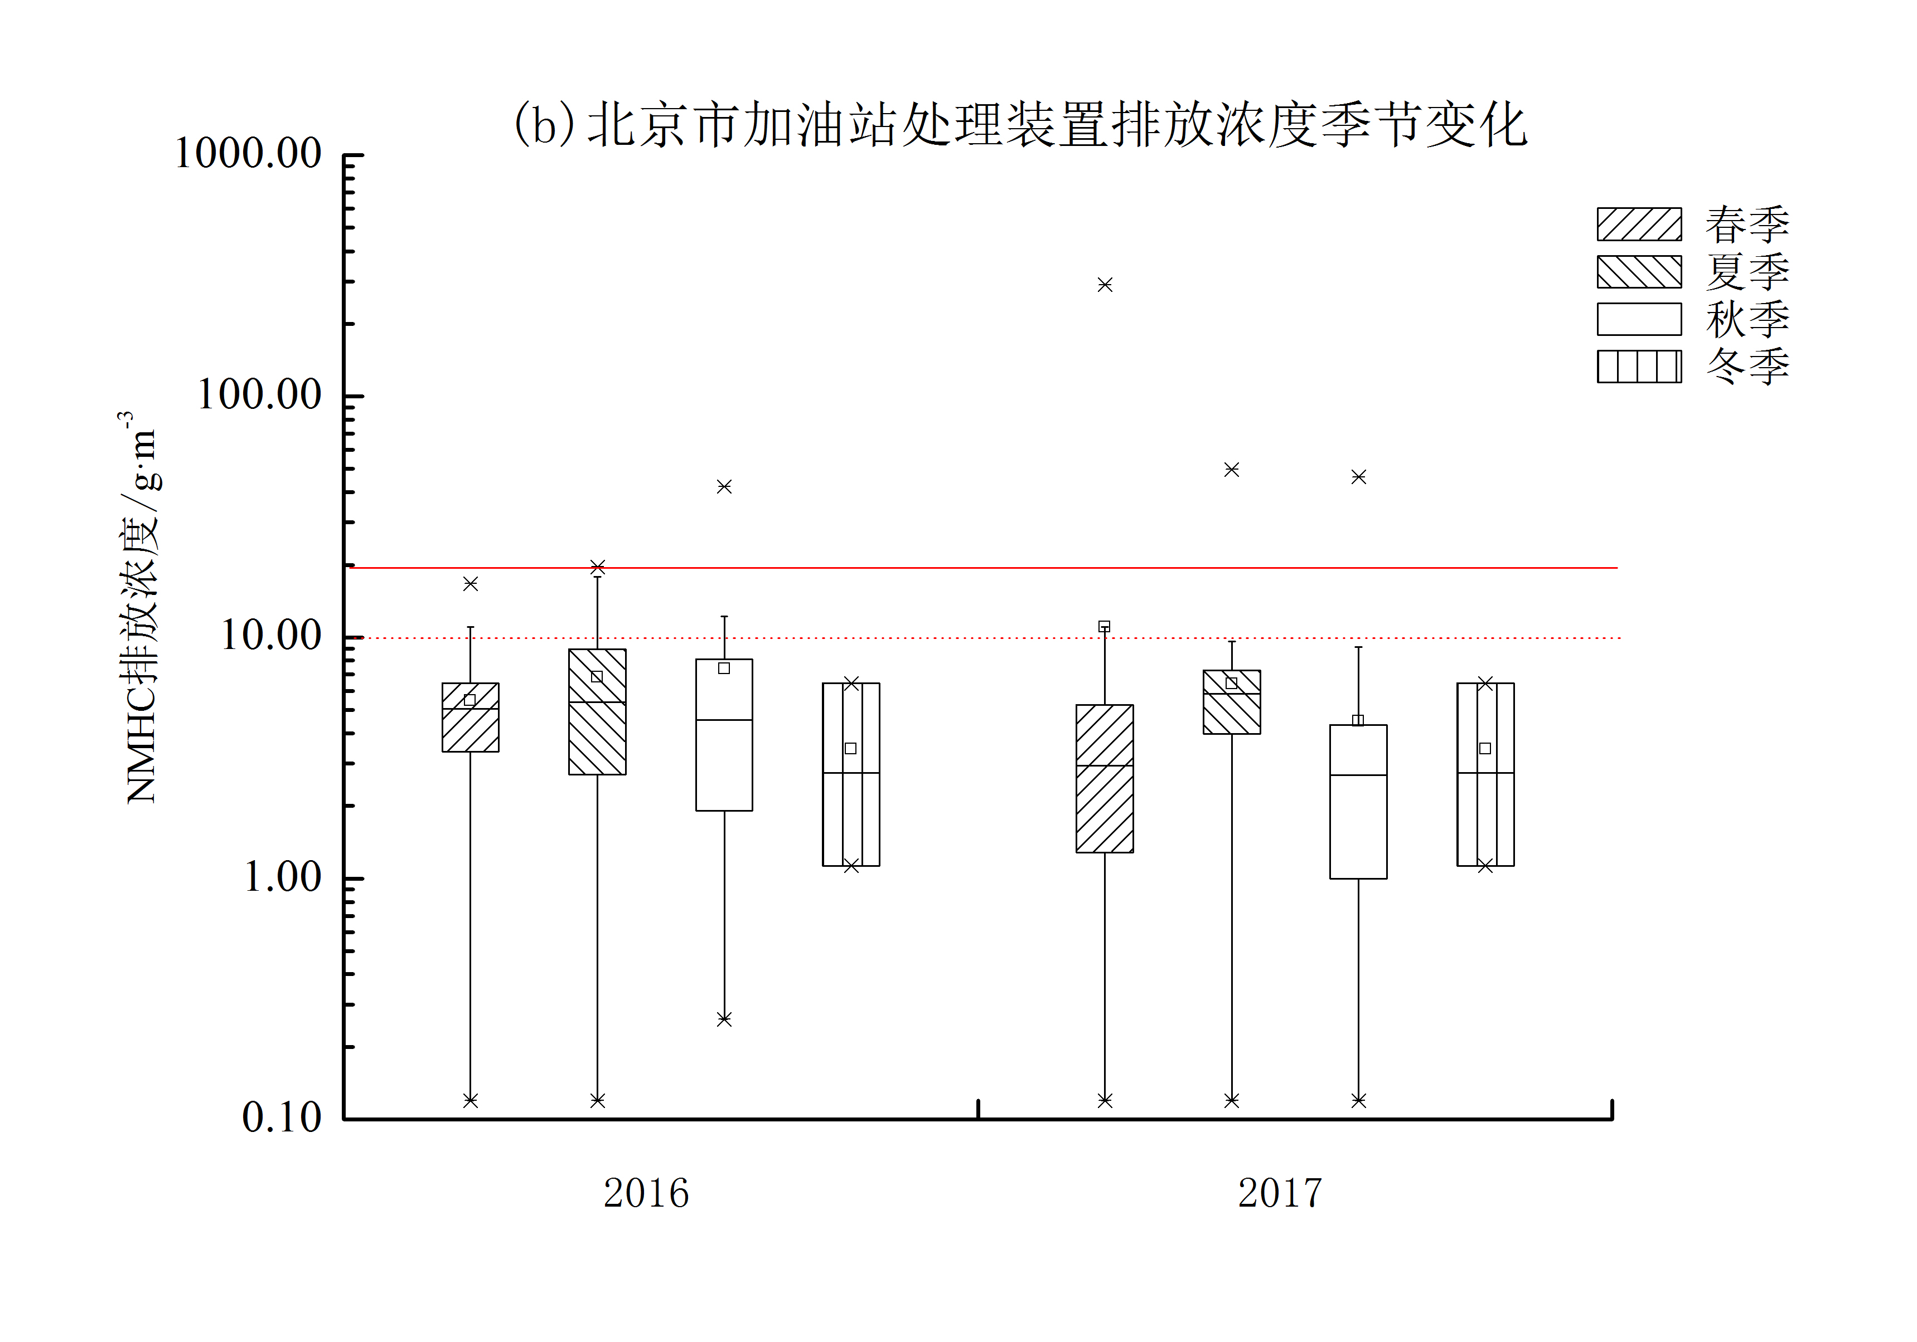
图5-2 处理装置NMHC排放浓度季节变化
图5-2是处理装置NMHC排放浓度季节变化，2016和2017年的规律基本一致，其中2016年春夏秋冬的处理装置NMHC排放浓度中位数分别为5.05、5.39、4.54和2.74g/m³，不同季节高低顺序为：夏季>春季≈秋季>冬季，这是因为夏季温度最高，埋地油罐内汽油蒸发加剧，导致油罐内NMHC浓度升高，处理装置排放浓度也相应升高，因此建议夏季来临之前对处理装置进行一次维保。此外，秋季达标率为90%，其他季节达标率为100%。
      - 处理装置NMHC排放限值分析
2015~2017年对北京市加油站处理装置NMHC进行检测，2015~2017年达标率基本均在增加。2017年对北京市293座加油站后处理装置NMHC排放进行检测，其中，有286座NMHC排放≤20g/m³，达标率为97.6%，265座NMHC排放≤10g/m³，达标率为90.4%；2016、2017年20g/m³以下达标率比较高，2017年10g/m³达标率可达到90.4%，依照当前加油站处理装置的达标情况，拟将NMHC标准限值加严至10g/m³。
表5-1 北京市2015-2017年加油站处理装置达标率
达标率 | 2015年 | 2016年 | 2017年
≤20g/m³ | 87.1% | 99.2% | 97.6%
≤10g/m³ | 76.4% | 82.3% | 90.4%
图5-3 不同工艺处理装置NMHC达标率
图5-3是2017年加油站不同工艺处理装置排放达标情况，冷凝+膜分离-A、冷凝+膜分离-B、膜分离和活性炭吸附工艺20g/m³以下达标率分别为94.3%、98.5%、98.4%和98.3%；10g/m³以下达标率分别为82.9%、97.1%、76.6%和96.7%。冷凝+膜分离-B和活性炭10g/m³以下达标率＞95%，而冷凝+膜分离-A和膜分离法达标率较低，工艺上需要做进一步改进，从而提升处理效率。
图5-4 不同季节处理装置NMHC达标率
图5-4是不同季节处理装置排放达标情况，2017年春季、夏季、秋季和冬季20g/m³以下达标率为分别为96%、98%、99%和100%；10g/m³以下达标率分别为89%、94%、88%和100%。春秋季达标率稍低，夏季由于检测结果大部分在10g/m³以下，故20g/m³和10g/m³以下达标率均较高。因此，可将NMHC标准限值加严至10g/m³。
    - 卸油过程罐压控制
      - 德国加油站卸油罐压变化
德国The 20th BlmSchV 要求在油气回收时，除了出于安全原因，油气回收系统和所连接的设备都不得向大气释放油气。当加油站地下储油罐装满了来自油罐车的汽油，在德国联邦物理技术研究院进行基本实验。在这项研究实验中，当油罐车给地下储油罐装油时，考虑了加油站系统中油罐车和储油罐的压力和温度条件，以及在油路管道和油气回收管道的流动速率的影响。这些参数影响油气释放到环境中的潜在能力，所以实验在尽可能接近实际的条件下进行。
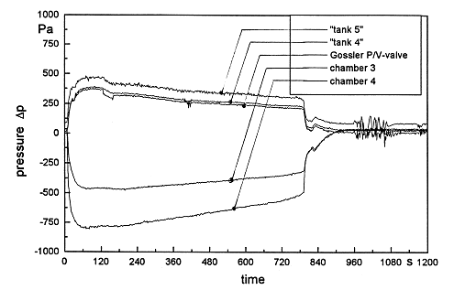
图5-5 卸油过程油罐压力变化
图5-5中显示在排气系统中装p/v阀的加油站压力变化：在卸油过程开始后，储油罐中压力迅速上升，在2min内时间段稳定，之后随着卸油过程继续略有下降。与此相反，油罐车内产生负压，其压力变化比储油罐更快，且在油罐车的压力变化量明显大于储油罐系统。这是由于在卸油开始时油罐车油气空间小，而储油罐油气空间相对大。最大压力差变化在逐渐变空的油罐车4舱和逐渐装满的储油罐5舱之间。不直接参与卸油过程的油罐车3舱和储油罐4舱压力变化小。
在排气管中测量到约400帕过量压力。在配有P/V阀的所有加油站，该压力比P/V阀开启压力低。因此在卸油过程P/V阀处于关闭状态，没有通过排气管释放油气至大气中。
因此，在排气系统中装有P/V阀的加油站，在卸油过程期间不会有释放。但是，当打开储油罐系统来连接软管时，气体置换管道的这一连接处正位于过压情况下，会有油气释放到大气中。
      - 北京加油站卸油罐压变化
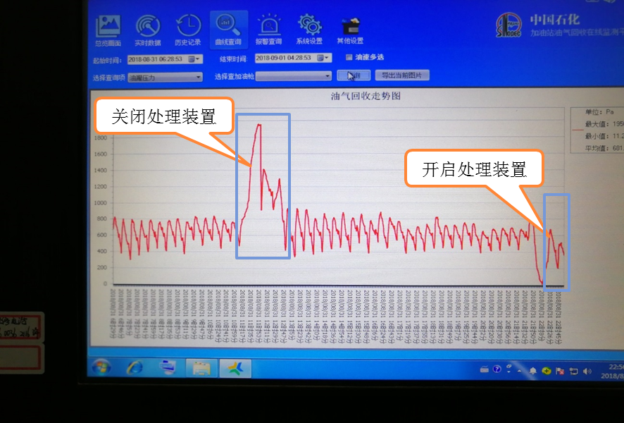
图5-6 卸油过程油罐压力在线数据
图5-6为北京市测试加油站卸油过程压力在线数据。第一次卸油时关闭油气处理装置，卸油操作导致压力上升达到压力/真空阀开启压力产生排放。第二次卸油时开启油气处理装置，压力保持在200Pa~400Pa区间波动，有效的控制了由于卸油操作引起罐压增大时的排放。因此本次修订在4.5.2中增加了“卸油期间，油气处理装置应保持开启状态。”的要求。
    - 增加监督性检测和企业自行检测要求
2010年12月31日，台湾省借鉴了美国加州《法规461 汽油转移和加油》，修订发布了《加油站油气回收设施管理办法》，该办法对地方主管机关的监督性检测和加油站企业的自行检测做出了规定，具体检测要求见表5-2。
DB 11/208-2010只规定密闭性、液阻、气液比、油气处理装置等检测方法，并未提出监督性检测和企业自行检测要求，台湾省和加州在这方面的先进做法值得北京市在修订DB 11/208-2010时借鉴。标准修订条款如下：
（1）气液比监督性检测，应至少检测站内汽油加油枪总数的60%，任意1把汽油加油枪气液比检测值超过本标准规定的限值，判定为不达标。
（2）加油站企业每年至少检测1次密闭性、液阻、气液比、油气处理装置油气排放浓度、加油机内油气泄漏浓度、人井内油气泄漏浓度、在线监控系统准确性。未安装在线监控系统的加油站，加油站企业每年至少检测2次气液比，2次检测时间间隔大于3个月。
表5-2 台湾省《加油站油气回收设施管理办法》
条款号 | 条款内容
第八条之一 | 地方主管机关执行加油站加油枪之气油比检测，其检测数量应为每一汽油加油机使用之加油枪数二分之一以上。检测结果有下列情形之一者，认定为不合格：  一、符合前条气油比检测合格标准范围之加油枪未达总检测数百分之七十者。  二、符合前条气油比检测合格标准范围之加油枪达检测数量百分之七十以上，其未符合合格标准范围之加油枪，经主管机关限期改善，届期未完成改善者。  加油站未能依前项第二款期限完成改善者，应叙明理由于期限届满前向地方主管机关申请展延，展延总日数不得超过九十日。  加油站因故未使用之加油枪，应挂牌上锁并于二十四小时内，向地方主管机关报备者，得免纳入第一项之检测。
第九条 | 加油站应自行或委托专业检验测定人员，每二年进行一次气漏检测，每次检测应于前次检测月份之前后一个月内进行；每支加油枪应于每年一至六月及七至十二月各至少进行一次气油比检测，其连续两次检测间隔期间应为三个月以上。必要时，地方主管机关得要求其增加检测频率。  加油站之汽油发油量连续三个月平均月发油量低于二百公秉以下，报经主管机关认可者，气漏检测之频率得改为每三年进行一次，加油枪气油比检测频率得改为每年进行一次，其连续两次检测间隔期间应为六个月以上。但任一季发油量超过六百公秉以上者，应依前项规定办理。  依前项规定取得认可之加油站，应于每年一月、四月、七月、十月之月底前提报前一季各月发油量，供地方主管机关备查。未依规定提报者，依第一项规定办理。  加油站依第一项规定进行气油比检测或气漏检测不合格者，应于二十日内完成改善，未能完成改善者，应于期限届满前向地方主管机关申请展延。  加油站加油枪因故停用六个月以上者，复用前应进行气油比检测合格，并向地方主管机关报备，始得使用。
    - 修改在线监控系统技术要求和测试方法
      - 修改在线监控压力相关技术要求
删除了原有压力要求，更改为埋地油罐零压和处理装置泄压故障，具体要求如下：
a）埋地油罐零压
在24h（自然日）内，油罐压力处于（-50～50）Pa范围内的连续时间超过6h，在线监控系统应预警，若连续5d处于预警状态应立即报警。
DB 11/208-2010只规定了在线监控系统应具备判断是否存在系统油气泄漏的功能未明确判断方法，本次修订中明确了埋地油罐长时间处于零压状态时的预警和报警判断条件。
b）油气处理装置泄压故障
在24h（自然日）内，油罐压力大于(油气处理装置启动压力+50)Pa的连续时间超过2h，在线监控系统应预警，若连续5d处于预警状态应立即报警。
DB 11/208-2010只规定了应能监测处理装置是否处于正常状态的要求未明确判断方法，本次修订中明确了处理装置处于非正常状态的判定条件。
      - 修改在线监控气液比预报警要求
DB 11/208-2010中要求“在24 h（自然日）内，在线监控系统监测每条加油枪有效气液比值（每次连续加油量大于15 L）小于0.85或大于1.35的次数超过总次数的25%时，系统应预警，若连续5 d处于预警状态应报警；在线监控系统应自动关闭气液比值报警的加油枪”。本要求与GB 20952-2007中“在线监控系统对气液比的监测：超出0.9至1.3范围时轻度警告，若连续7d处于轻度警告状态应报警”相比较限值范围宽松，因此本次标准修订将原要求修订为：“在24 h（自然日）内，在线监控系统监测每条加油枪有效气液比值（每次连续加油量大于15 L）小于0.90或大于1.30的次数超过总次数的25%时，系统应预警，若连续5 d处于预警状态应报警；在线监控系统应自动关闭气液比值报警的加油枪。”
    - 修改密闭性检测方法
DB 11/208-2010的密闭性检测方法要求：在检测之前的24 h内不应进行气液比的检测；在检测之前3 h内或在检测过程中不应有卸油作业。上述时间要求影响了密闭性检测工作效率，如果检测人员不严格执行，一旦检测结果不合格，将面临加油站的申诉。
为了提高密闭性检测工作效率，同时保证检测结果的准确性，2018年9月5日在北京市测试加油站进行密闭性对比检测试验，探讨压缩DB 11/208-2010中密闭性检测方法中等待时间的可行性。具体试验情景如下：（1）卸油之后1.5h进行密闭性检测（1#）；（2）卸油之后3h且24h未检测A/L，进行密闭性测试（2#）；（3）A/L检测之后3h，进行密闭性检测（3#）；（4）A/L检测之后24h，进行密闭性检测（4#）。具体对比检测结果见表5-3和图5-7。
表5-3 密闭性对比检测结果（单位：Pa）
试验情景 | 1#：卸油之后1.5h | 2#：卸油之后3h且24h未检测A/L | 3#：A/L检测之后3h | 4#：A/L检测之后24h
检测时间 | 11:14 | 12:55 | 17:20 | 次日14:05
第1分钟 | 502 | 498 | 501 | 496
第2分钟 | 503 | 495 | 500 | 494
第3分钟 | 505 | 492 | 498 | 493
第4分钟 | 507 | 490 | 496 | 497
第5分钟 | 508 | 489 | 489 | 493
限值 | 473 | 463 | 472 | 468
图5-7 密闭性对比检测结果
通过对比检测结果可以看出：卸油之后1.5h进行密闭性检测所得压力数据呈上升趋势，而其它3组压力数据均为下降趋势，且另外3组测试结果差值分别为0Pa和4Pa，可认为这3组数值为正常情况。因此，可以认为卸油之后1.5h进行密闭性检测，压力数据受卸油操作影响与实际密闭性结果存在差异，3h数据恢复正常，本次修订中保留原标准要求内容“在检测之前3 h内或在检测过程中不应有卸油作业。”
通过对比检测结果还可以看出：A/L检测之后3h和24h进行密闭性检测所得压力数据趋势保持一致，压力数值差值为4Pa。A/L检测之后3h进行密闭性检测，得到的检测结果与正常情况下的密闭性检测结果基本一致。因此，可以认为A/L检测之后3h密闭性结果恢复正常，本次修订中将标准内容“在检测之前的24 h内不应进行A/L的检测”修改为“在检测之前的3 h内不应进行A/L的检测。”
    - 修改气液比检测方法
A/L(气液比)指加油时收集的油气体积与同时加入油箱内的汽油体积的比值。A/L是加油油气回收系统中最重要、技术含量最高、检测频率最高、达标率最低且争议最多的一项控制指标，为此，DB 11/208-2010对A/L控制限值和检测方法做了规定。2012年全国调研发现检测人员普遍未严格执行A/L检测方法，国标A/L检测方法可以实现2个控制：①控制A/L检测结果的数据质量；②控制A/L检测过程的油气排放。CARB(加州空气资源委员会)一直致力于控制A/L检测过程的油气排放，1996年版检测方法：加油枪抽取空气计算A/L，检测产生的油气通过检测油桶上的活性炭罐吸附后排放；2001年版检测方法：加油枪抽取检测过程产生的油气计算A/L，不仅可避免因检测造成的油气排放和健康危害，更可减少因抽取空气进入油罐造成额外的汽油挥发。
标准修改气液比检测方法主要体现在以下3个方面：（1）针对集中式油气回收系统检测提出更明确的要求；（2）对A/L检测及结果提出质保质控要求；（3）加严了对A/L不合格的加油枪的A/L调试要求。
      - 集中式油气回收系统检测要求
为考核集中式油气回收系统在多枪同时加油时的A/L，《加油站储油库油气回收系统运行状况研究》课题参照CARB油气回收系统认证程序，对北京市一座1泵8枪的集中式油气回收系统加油站进行多枪同时加油A/L检测。
按照《储油库、加油站大气污染治理项目验收检测技术规范》（HJ/T 431-2008）检测加油枪的A/L。将8把枪分成2组，每组4把枪与4台检测仪一一对应，试验前将单枪高档加油时的A/L调到合格范围（1.00-1.20）之内。多枪（2-8把枪）同时加油A/L试验只检测高档加油，根据1#-4#加油枪在不同情况下的A/L检测值，来考核A型系统的效果，试验步骤如下：（1）检测单枪同时加油A/L；（2）检测1#和2#两枪同时加油A/L，3#和4#两枪同时加油A/L；（3）检测1#-4#四枪同时加油A/L；（4）分别引入1-4辆社会车辆，检测5-8把枪同时加油A/L，由于7#加油枪读卡器故障，最终只检测了7把枪同时加油A/L。
图5-8是集中式油气回收系统多枪同时加油A/L，可以看出两枪同时加油A/L相比单枪加油A/L无明显下降，A/L均值分别为1.15和1.13，但是4-7把枪同时加油A/L下降明显，A/L均值分别下降至1.09、1.01、1.00和0.94，相比单枪A/L分别下降5%、12%、13%和18%，而且A/L数据分布趋于分散，其中1#加油枪A/L衰减最明显，由单枪时的1.08下降至四枪同时的0.99和5-7枪同时的0.70。表明A型真空泵最多只能满足4把加油枪同时加油A/L，对于那些在加油高峰时段有4把以上加油枪同时加油的加油站，建议一台A型真空泵配置4把枪。实际上CARB的认证证书只明确了集中式真空泵可以满足同时加油A/L达标对应的最大加油枪数量，但是设备供应商在其产品说明书中提到的真空泵可配置的加油枪数量是认证证书中数量的2倍。
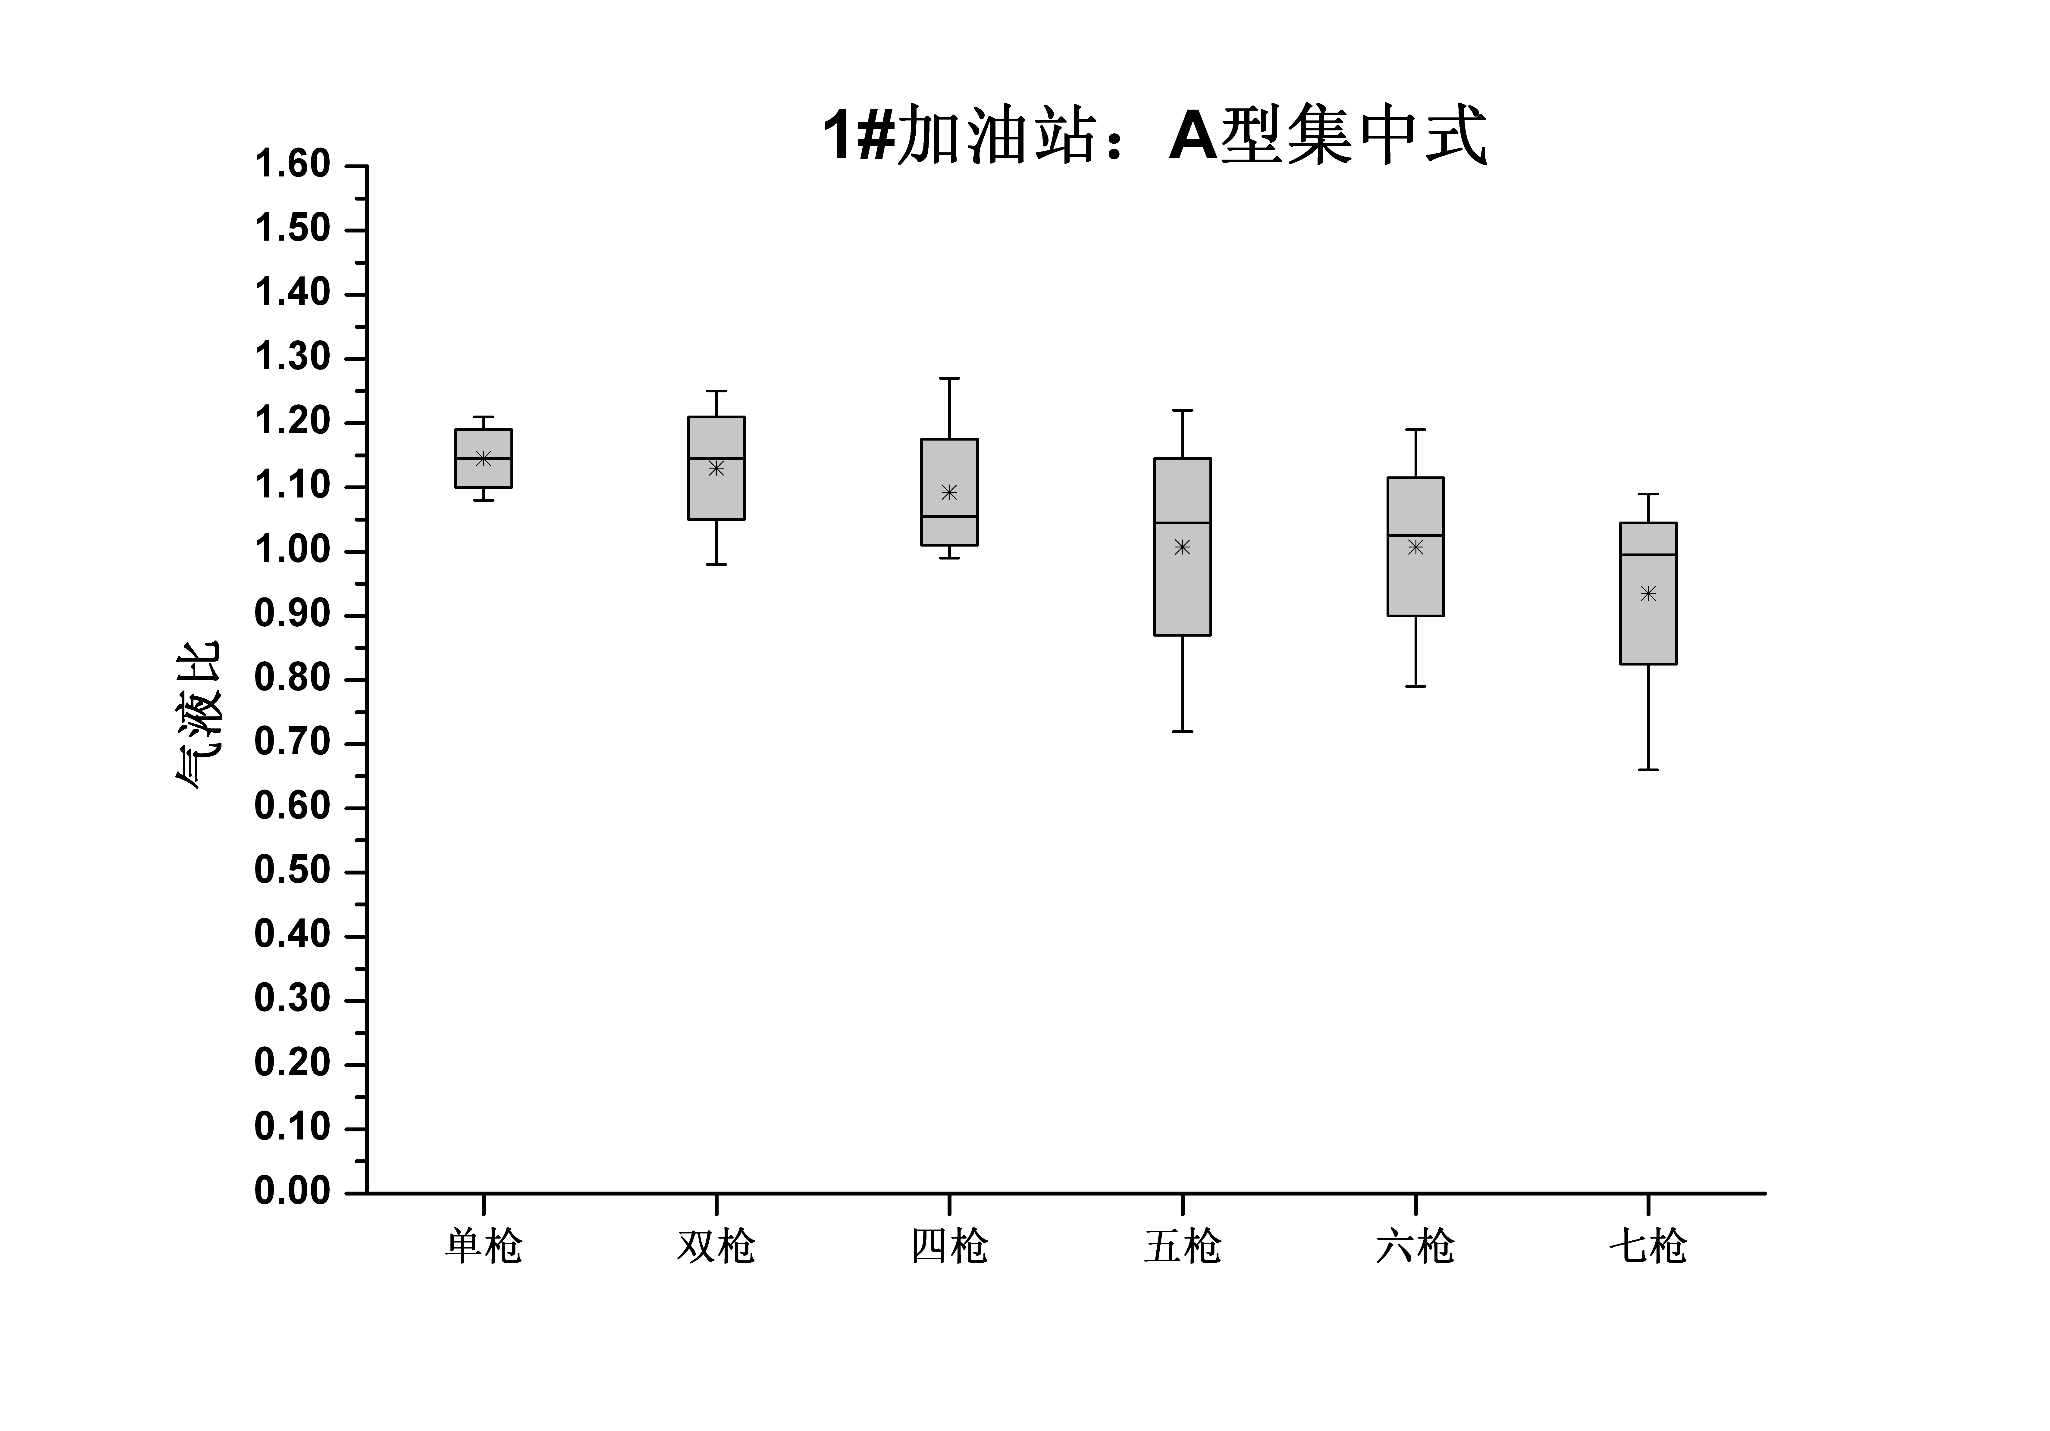
图5-8 集中式油气回收系统多枪同时加油A/L
因此，集中式油气回收系统加油站A/L是下一阶段监管的重点，具体要求如下：首先，增加了“气液比检测前，集中式油气回收系统加油站应提供油气回收施工图纸，协助检测人员掌握汽油加油枪与真空泵的配置情况”。其次，修改为“按照加油枪的每档流速检测每套“一泵带多枪”集中式油气回收系统的气液比，从“一泵带多枪（<4把枪）”集中油气回收系统中挑选2把加油枪同时检测每档流速的气液比，从“一泵带多枪（≥4把枪）”集中油气回收系统中随机挑选50%的加油枪同时检测每档流速的气液比”。
      - A/L检测质保质控要求
为了避免检测人员对A/L检测结果的影响，提出以下质保质控要求：
（1）如果用油桶盛油，开始检测之前应向油桶中加入约15 L汽油，并保证接地装置连接正确。
（2）A/L检测加油操作应由一名加油员或油气回收设备商连续完成。
（3）连续检测和记录第一把汽油加油枪多次高档A/L值，直到相邻2次差值绝对值≤0.01，则认为该加油员A/L检测加油培训合格，将最后1次A/L值记为第一把加油枪的A/L，更换加油员应重新培训。
（4）加油前不应预先设定加油量，每次加油量≥15L，加油时应采用挂档操作，不应采用加油机开关代替加油枪扳机控制加油。
（5）按A/L检测要求连接检测油桶和A/L测试仪，向第一次使用的检测油桶或每次倒油后的油桶加注约15L汽油润桶，使油桶具备油气初始条件。
      - 加严加油枪的A/L调试要求
鉴于标准中已经规定“如果气液比不在标准限值范围内，而且气液比检测值与限值的差≤0.10时，可再做2次气液比检测，但之间不能对加油系统和油气回收系统作任何调整。对3次检测结果做算术平均，如果气液比平均值在给出的限值范围内，该加油枪气液比检测达标，否则不达标”。因此，删除“对于检测不达标的加油站允许30%数量的加油枪做现场调整，但最多允许调整2次。”
    - 二阶段和ORVR存在不兼容性
2018年8月19日至2018年8月21日在测试加油站进行ORVR加油枪气液比测试和ORVR加油枪实车加油测试，验证ORVR加油枪在北京加油站使用时是否可以正常操作和是否符合现今标准内对加油枪气液比测试的要求。
      - ORVR加油枪气液比测试
采用CARB“Executive Ordeer VR-201-V and VR-202-V Assist Phase II EVR System Exhibit 5”文件的检测方法，对A加油枪和B加油枪进行气液比测试。确定未来推广ORVR后，加油站更换ORVR识别加油抢的气液比测试方法。
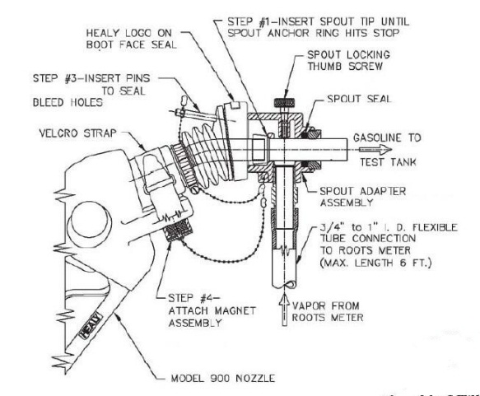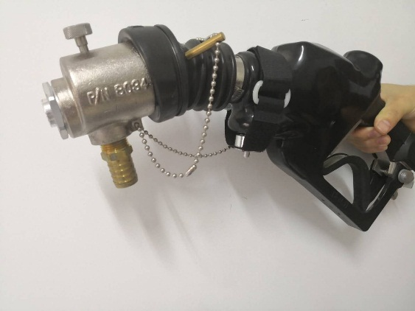
图5-8 ORVR识别加油抢适配器连接方式
文件中指出对A加油枪进行气液比测试时应选用专用的适配器配合油气回收三项测试仪使用。ORVR专用适配器与常规适配器最大的区别在于ORVR专用适配器配有用于关闭加油枪ORVR功能的磁铁，将气液比恢复到给非ORVR车辆加油时的气液比（1.00-1.20）。
测试内容包括：①A加油枪高档流速下（有磁铁）气液比；②H低档流速下（有磁铁）气液比；③A加油枪高档流速下（无磁铁）气液比；④A加油枪低档流速下（无磁铁）气液比；⑤B加油枪高档流速（无磁铁）气液比；⑥B加油枪低档流速（无磁铁）气液比。测试结果如表5-4：
表5-4 ORVR加油枪A/L测试结果
有无磁铁 | 加油枪  品牌 | 流速高档 |  |  | 流速低档
有无磁铁 | 加油枪  品牌 | 回气体积(L) | 加油体积(L) | 气液比 | 回气体积(L) | 加油体积(L) | 气液比
有 | A品牌 | 15.90 | 15.27 | 1.04 | 16.74 | 15.40 | 1.09
有 | A品牌 | 16.11 | 15.42 | 1.04 | 16.74 | 15.44 | 1.08
有 | A品牌 | 16.11 | 15.42 | 1.04 | 16.84 | 15.48 | 1.09
无 | A品牌 | 3.58 | 15.66 | 0.23 | 8.10 | 15.38 | 0.53
无 | A品牌 | 2.84 | 15.48 | 0.18 | 3.36 | 15.52 | 0.22
无 | A品牌 | 2.94 | 15.42 | 0.19 | 16.32 | 15.61 | 1.05
无 | B品牌 | 15.26 | 15.26 | 1.00 | 16.11 | 15.29 | 1.05
无 | B品牌 | 15.16 | 15.30 | 0.99 | 16.11 | 15.29 | 1.05
无 | B品牌 | 15.26 | 15.36 | 0.99 | 15.90 | 15.30 | 1.04
从测试结果可以看出A加油枪在使用配有磁铁的适配器进行气液比测试的情境下，高低档平均气液比分别为1.04和1.09符合地标要求。因此得出结论：在未来推广ORVR技术后，ORVR识别加油枪也可进行气液比的检测。
在为B加油枪进行气液比测试时，由于B加油枪未配备专用的检测适配器，因此使用A加油枪的适配器进行检测且无法使用适配器配备磁铁。B加油枪高档和低档平均气液比分别为：0.99和1.05。因此得出结论：在未来推广ORVR技术后，B加油枪也可进行气液比的检测。
在取下适配器磁铁并为A加油枪进行气液比检测的测试中，高档平均气液比结果为0.20。在为A加油枪进行低档气液比测试时三次气液比数据分别为：0.53、0.22和1.05，气液比数据出现不规律现象且多次测试依旧存在此现象。因此得出结论：A加油枪，在ORVR识别功能启动且高档加油的情况下加油枪可将气液比主动降低为0.20左右。此加油枪在低档加油时，ORVR识别功能是否启动存在不确定性。
      - ORVR加油枪实车加油测试
本次测试分别将A加油枪和B加油枪安装在加油站的92#和95#枪位上。测试人员在安装完加油枪后在加油站观察两把加油枪试车加油的情况。观察结果：①两把加油枪均可以为汽车油箱加入汽油；②A加油枪在为92#标号汽车加油时出现油箱口不匹配情况，加油枪频繁跳枪需人工扶助加油枪才可正常加油；③B加油枪为95#汽车加油时未出现频繁跳枪情况；④两把加油枪回气软管过长影响挂枪操作；⑤ORVR加油枪相对非ORVR加油枪重量较大。
测试人员和加油站员工针对第②条和第③条情况进行了交流，得出结论：目前市面上的车辆口尤其是加注92#汽油的车辆，其部分油箱口存在与ORVR加油枪口不匹配，因此造成“挂不住枪”和频繁跳枪的情况。而加注95#汽油的车辆多为大品牌或进口车辆，其油箱口较为统一可以匹配ORVR加油枪。因此在未来推广ORVR过程中，对汽车油箱口的规范有较高的要求。
      - 加油站油气回收在线监控数据分析
测试人员调取了92#和95#两把加油枪2018年8月19日至2018年8月21日的气液比在线监控数据并对其进行了分析。A加油枪出现气液比预警情况，B加油枪气液比正常。
通过具体气液比数据分析发现，A加油枪在20日出现多次气液比不达标情况且气液比在0.20~1.00区间波动。通过和加油站加油员沟通了解到加油抢由于存在挂枪困难的情况，多数加油操作均为加油员手扶加油。分析这一现象，产生以上问题的原因可能为：①手扶加油时，油气回收罩未完全压缩造成回气不充分现象；②由于该加油站为NP变频油气回收泵，在高档加油时油气回收泵转速高产生的负压较大而加油枪和汽车油箱口可能存在不匹配情况，致使加油枪回气管路产生瞬时负压触发有枪ORVR功能降低气液比。
表5-5 A加油枪气液比在线监控数据
日期 | 时间 | 加油抢号 | 加油机号 | 加油量(L) | 油气量(L) | 气液比
2018-08-20 | 17:03:18 | 23 | 6 | 26.696 | 19.191 | 0.72
2018-08-20 | 17:13:23 | 23 | 6 | 54.727 | 50.758 | 0.93
2018-08-20 | 17:25:24 | 23 | 6 | 57.272 | 48.966 | 0.86
2018-08-20 | 17:40:44 | 23 | 6 | 16.946 | 9.141 | 0.54
2018-08-20 | 17:45:16 | 23 | 6 | 57.31 | 56.95 | 0.99
2018-08-20 | 17:47:29 | 23 | 6 | 31.045 | 31.025 | 1
2018-08-20 | 17:49:54 | 23 | 6 | 30.363 | 10.225 | 0.34
2018-08-20 | 18:25:31 | 23 | 6 | 22.227 | 12.833 | 0.58
2018-08-20 | 18:42:38 | 23 | 6 | 41.333 | 29.175 | 0.71
2018-08-20 | 18:45:51 | 23 | 6 | 46.636 | 34.15 | 0.73
2018-08-20 | 18:49:57 | 23 | 6 | 37.037 | 32.483 | 0.88
2018-08-20 | 19:10:26 | 23 | 6 | 27.5 | 21.05 | 0.77
B加油枪在20日也出现过气液比降低的情况（黄色标记）。通过对数据的分析可发现气液比低值均在0.25~0.29范围较为稳定，且部分加油量较大超过50L。24#加油枪为95#汽油，因此可推断为：标黄区域的加油数据可能为实际进口的ORVR车辆上站加油的数据。因此得出结论：B加油枪具备ORVR识别功能，在为ORVR车辆加油时可将气液比主动降低到0.25~0.29的范围内。
表5-6 B加油枪气液比在线监控数据
日期 | 时间 | 加油抢号 | 加油机号 | 加油量(L) | 油气量(L) | 气液比
2018-08-20 | 17:33:03 | 24 | 6 | 64.901 | 19.024 | 0.29
2018-08-20 | 17:37:32 | 24 | 6 | 41.553 | 44.784 | 1.08
2018-08-20 | 17:52:50 | 24 | 6 | 37.719 | 41.056 | 1.09
2018-08-20 | 18:04:04 | 24 | 6 | 41.515 | 44.848 | 1.08
2018-08-20 | 18:12:21 | 24 | 6 | 33.674 | 36.152 | 1.07
2018-08-20 | 18:19:09 | 24 | 6 | 32.022 | 36.6 | 1.14
2018-08-20 | 18:22:36 | 24 | 6 | 25.098 | 7.736 | 0.31
2018-08-20 | 18:29:21 | 24 | 6 | 60.053 | 15.768 | 0.26
2018-08-20 | 18:35:31 | 24 | 6 | 48.113 | 50.36 | 1.05
2018-08-20 | 18:54:26 | 24 | 6 | 46.431 | 51.416 | 1.11
2018-08-20 | 19:00:07 | 24 | 6 | 26.128 | 6.48 | 0.25
2018-08-20 | 19:05:37 | 24 | 6 | 66.015 | 18.664 | 0.28
2018-08-20 | 19:00:07 | 24 | 6 | 63.007 | 17.872 | 0.28
2018-08-20 | 19:05:37 | 24 | 6 | 58.477 | 16.167 | 0.28
2018-08-20 | 19:15:41 | 24 | 6 | 45.598 | 11.864 | 0.26
2018-08-20 | 19:22:23 | 24 | 6 | 51.984 | 13.96 | 0.27
      - 修订标准建议
目前ORVR加油枪在北京加油站使用时可能出现与现有汽车油箱口不匹配情况，造成以下结果：①影响加油站正常加油操作；②影响在线监控对加油枪气液比预报警的判断；③ORVR识别功能有待验证。加之目前国内ORVR车辆未进入推广使用阶段，因此在本次标准修订中，未增加二阶段油气回收系统和ORVR的兼容性控制要求。

- 标准实施的环境效益
  - 加油站VOCs排放估算与预测
加油站VOCs排放量计算：
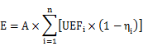 | (1)
式中：E为加油站汽油VOCs排放量，t/a；A为机动车年汽油消费量，t/a；UEF_{i}为加油站各环节VOCs排放因子，kg/t；η_{i}为各环节油气排放控制效率。
北京市汽油消费量随机动车保有量增加而增加。根据《中国能源统计年鉴2015》《北京市统计年鉴2015》，分别得到北京市1990—2014年汽油消费量和民用汽车保有量。根据《北京市2013—2017年清洁空气行动计划》和《北京环境总体规划(2015—2030年)(初稿)》，得到北京市燃油机动车保有量预测值，根据汽油消费量与民用汽车保有量的关系，预测2015—2030年的汽油消费量。
  - 国内外加油站VOCs排放因子
比较了US EPA(美国国家环境保护局)、EEA(欧洲环境署)、CARB和中国等国家及地区的加油站VOCs排放因子，为估算北京市加油站VOCs排放清单提供基础数据。 US EPA采用1985—1995年更新的AP-42加油站排放因子。EEA排放清单指南(2013年版)采用Concawe(欧洲环境健康安全组织)2009年研究成果更新加油站排放因子，Concawe基于汽油真实蒸汽压(TVP)计算加油站排放因子，将北京市地标DB 11/238—2012《车用汽油》年加油平均汽油RVP和环境温度代入EEA排放因子公式，估算EEA加油站排放因子。CARB在1999年5月发布了实测的加油站排放因子，但该排放因子既没有考虑EVR法规对油气回收系统性能的改善，也没有反映Stage II与ORVR汽车之间的相互作用，为此2013年修订了加油站排放因子。CARB将加油站排放因子分为3层——未控制排放因子(UEF)、EVR实施前排放因子(EF_{PE})、EVR实施后排放因子(EF_{E})。CARB认为EVR之前的真空辅助式Stage II的正常运行比例为89%，结合CARB认证效率(95%)得到Stage II实际控制效率为85%。CARB认为Stage II和ORVR不兼容有过度排放，但是更换具有ORVR识别功能的油气回收加油枪或加装VRU之后，不但可以克服不兼容排放，还可以提高加油排放控制效率。中国GB 11085—89《散装液态石油产品损耗》规定了车用汽油接卸、贮存、运输和零售的损耗率即排放因子，石油企业为避免对员工考核过严，所以该排放因子属于过高估计。表2～5分别为US EPA、EEA、CARB和我国加油站各环节VOCs排放因子与控制效率，油气排放控制效率指EF(控制排放因子)相比UEF的削减率。
表6-1 US EPA的加油站VOCs排放因子
排放环节 |  | UEF/(mg/L) | 控制技术 | 控制效率/% | EF/(mg/L)
卸油 | 浸没式 | 880 | Stage I | 95 | 40
卸油 | 喷溅式 | 1 380 | Stage I | 97 | 40
加油 |  | 1 320 | Stage II | 90 | 132
储罐呼吸 |  | 120 | 无措施 | 0 | 120
加油枪滴油 |  | 80 | 无措施 | 0 | 80
合计 |  | 2 900 | Stage I+II | 87 | 372
表6-2 EEA的加油站VOCs排放因子
排放环节 | UEF/  (mg/L) | 控制技术 | 控制效率/% | EF/  (mg/L)
卸油 | 653 | Stage I | 95 | 33
加油 | 1 006 | Stage II | 85 | 151
加油 | 1 006 | ORVR | 95 | 50
储罐呼吸 | 82 | 无措施 | 0 | 82
加油枪滴油 | 54 | 无措施 | 0 | 54
合计 | 1 795 | Stage I+ORVR | 88 | 219
表6-3 CARB加油站VOCs排放因子
排放环节 |  | UEF  /(mg/L) | EVR前 |  | EVR后
 |  | UEF  /(mg/L) | 控制效率/% | EF_{PE}/(mg/L) | 控制效率/% | EF_{E}/(mg/L)
卸油 |  | 924 | 95 | 46 | 98 | 18
加油 | 非ORVR | 1 008 | 85 | 151 | 95 | 50
加油 | ORVR | 50 | 85 | 8 | 95 | 3
储罐呼吸 |  | 91 | 88 | 11 | 97 | 3
加油枪滴油 |  | 73 | 31 | 50 | 61 | 29
胶管渗透 | 普通胶管 | 7 | — | 7 | — | 7
胶管渗透 | 低渗透胶管 | 1 | — | 1 | — | 1
合计 |  | 2103 | 87 | 265 | 97 | 54
表6-4 我国加油站汽油VOCs排放因子
排放环节 | 汽油蒸发损耗率/%
排放环节 | A类地区 | B类地区 | C类地区
卸油 | 0.23 | 0.20 | 0.13
加油 | 0.29 | 0.29 | 0.29
储油罐呼吸 | 0.01 | 0.01 | 0.01
合计 | 0.53 | 0.50 | 0.43
注：A类、B类和C类依据GB 11085—89《散装液态石油产品损耗》，A类地区包括江西等省市，B类地区包括北京和河等省市，C类地区包括辽宁等省市。
图6-1是国内外加油站VOCs的UEF比较。首先，加油站VOCs排放以卸油和加油排放为主，以CARB为例，卸油和加油阶段的VOCs排放分别占加油站VOCs排放量的44%和48%，储罐呼吸和加油枪滴油分别仅占4.3%和3.5%，胶管渗透更低，只占0.4%；其次，CARB的排放因子最全面，包含卸油、加油、储罐呼吸、加油枪滴油和胶管渗透5个环节，而US EPA和EEA排放因子不包含胶管渗透，我国排放因子不包含加油枪滴油和胶管渗透；第三，我国、EPA和EEA的总UEF分别是CARB的1.78、1.38和0.85倍。建议北京市借鉴CARB或EEA排放因子测试方法，尽早开展加油站VOCs排放因子本地化研究工作。
图6-1 国内外加油站VOCs的UEF比较
  - 北京市各年份加油站排放因子估算
将北京市地标DB 11/238—2012《车用汽油》年加油平均汽油RVP和环境温度代入EEA排放因子公式，估算EEA加油站排放因子。EEA的总UFF是CARB的0.85倍，其中，加油环节UEF与CARB接近，卸油、储罐呼吸和加油枪滴油环节UEF都比CARB低20%左右。鉴于CARB加油站排放因子最新和全面，而且北京市油气回收过程与加州相似，北京市夏季汽油RVP为(42～65)kPa，加州汽油RVP≤48kPa，北京市加油站排放因子应略大于CARB，因此，本文引用CARB排放因子并结合表1“北京市1990—2030年加油站回收治理过程”，考虑北京市不同年份采取不同控制措施的加油站数量(或汽油销售量)比例，估算北京市1990—2030年加油站VOCs加权排放因子，结果见表6-5和图6-2。由表6-5和图6-2可知，北京市加油站加权VOCs排放因子逐年下降，2003年、2008年和2030年排放因子分别为2 103、263和80 mg/L，相比2003年，2008年和2030年控制效率分别为其的88%和96%。2013年以后，北京市加油站以加油排放控制措施为主，包括安装OMS和ORVR，加油排放占加油站总排放的比例由2012年的57%降至2030年的21%，卸油和加油枪滴油排放占加油站总排放的比例升至29%和42%。
表6-5 北京市1990—2030年加油站加权排放因子
开始年份 | 结束年份 | 结束年份加权排放因子/(mg/L)
开始年份 | 结束年份 | 卸油 | 加油 | 储罐呼吸 | 加油枪滴油 | 胶管渗透 | 合计 | 控制效率/%
1990 | 2003 | 924 | 1008 | 91 | 73 | 7 | 2103 | 0
2004 | 2006 | 46 | 922 | 83 | 71 | 7 | 1129 | 46
2007 | 2008 | 46 | 151 | 9 | 50 | 7 | 263 | 88
2009 | 2012 | 46 | 151 | 9 | 50 | 7 | 263 | 88
2013 | 2017 | 32 | 101 | 6 | 50 | 7 | 196 | 91
2018 | 2022 | 32 | 52 | 6 | 50 | 7 | 147 | 93
2023 | 2030 | 24 | 16 | 4 | 33 | 2 | 80 | 96

图6-2 北京市1990—2030年加油站VOCs加权排放因子
  - 加油站VOCs排放量估算与预测
《北京市2013—2017年清洁空气行动计划》等文件提出，2017年底将燃油机动车保有量控制在600×10⁴辆以内。2014年底民用汽车保有量为532.4×10⁴辆，按每年增加15×10⁴辆预测2018年达到600×10⁴辆，根据2010—2014年汽油消费量与民用汽车保有量的线性关系，预测2015—2018年汽油消费量，2018年汽油消费量将达到498×10⁴ t，根据《北京环境总体规划(2015—2030年)(初稿)》，预测2018—2030年汽油消费量将保持不变。
图6-3和表6-6是北京市1990—2030年加油站VOCs排放量估算与预测。1990年加油站VOCs排放量为1 586 t/a，加油站排放量随着汽油消费量增加而升高，2003年排放量达到峰值(5 134 t/a)，实施DB 11/208—2003之后，2004年排放量首次出现拐点，2008年VOCs排放量为1 195 t/a。2009—2012年排放量略有上升，2012年排放量为1 458 t/a。《北京市2013—2017年清洁空气行动计划》发布实施后，2013年VOCs排放量再次出现拐点，OMS实施使2017年VOCs排放量降为1 252 t/a，ORVR实施使2022年排放量继续降为976 t/a，进一步提高OMS和ORVR比例，2030年排放量降至531 t/a。2030年汽油消费量是1990年的8.8倍，然而VOCs排放量仅为1990年的34%。综上，建议加快OMS和ORVR技术的研究和推广应用，确保北京市加油站2017—2030年VOCs预期减排量可以实现。
图6-3 北京市1990—2030年加油站VOCs排放量估算与预测
表6-6 北京市1990—2030年加油站VOCs排放量
年份 | 汽油消耗量/(10⁴ t/a) | VOCs排放量/(t/a) | 年份 | 汽油消耗量/(10⁴ t/a) | VOCs排放量/(t/a)
1990 | 56.6 | 1 586 | 2015 | 453.9 | 1 347
1991 | 62.0 | 1 738 | 2016 | 466.5 | 1 300
1995 | 75.4 | 2 114 | 2017 | 479.1 | 1 252
2000 | 106.6 | 2 989 | 2018 | 491.7 | 1 221
2003 | 183.1 | 5 134 | 2019 | 498.1 | 1 172
2004 | 214.9 | 5 096 | 2020 | 498.1 | 1 107
2005 | 235.2 | 4 557 | 2021 | 498.1 | 1 041
2006 | 278.2 | 4 187 | 2022 | 498.1 | 976
2007 | 324.7 | 3 013 | 2023 | 498.1 | 921
2008 | 340.9 | 1 195 | 2024 | 498.1 | 865
2009 | 363.6 | 1 275 | 2025 | 498.1 | 809
2010 | 371.5 | 1 303 | 2026 | 498.1 | 753
2011 | 389.8 | 1 367 | 2027 | 498.1 | 697
2012 | 415.9 | 1 458 | 2028 | 498.1 | 642
2013 | 423.6 | 1 409 | 2029 | 498.1 | 586
2014 | 440.6 | 1 386 | 2030 | 498.1 | 531

图6-4为北京市2012—2030年分区县加油站VOCs排放量，城六区排放量占全市的60%，朝阳区排放量最大，占全市的26%，其次是丰台区和海淀区，分别占全市排放量的12%。
图6-4 北京市各区2012-2030年加油站VOCs排放量

- 作为强制性标准的依据和风险
  - 作为强制性标准的依据
目前，加油站油气排放控制和限值标准为2010年修订，当前的油气处理技术已达到更低的油气排放浓度，气液比、密闭性检测要求也在逐渐完善和适应新的发展要求。2017年《京津冀及周边地区2017年大气污染防治工作方案》（环大气〔2017〕29号）要求年汽油销售量大于5000吨（含）加油站安装在线监控设备。北京市在实施加油站油气回收在线监控改造过程中，发现《加油站油气排放控制和限值》（DB 11/208-2010）的在线监控技术要求并不完善，故对现有的排放限值和监控技术要求进行修订。本标准是对原北京市强制性地方标准《加油站油气排放控制和限值》（DB11/208-2010）的修改，实际上是对原标准的进一步完善、补充和严格化，而原强制性地方标准已经有效实施了8年多，已经为公众所接受，有成功实施的经验。
本标准的强制实施符合《中华人民共和国大气污染防治法》和《北京市大气污染防治条例》的相关规定，因此本标准的强制实施风险较小。
  - 强制性标准实施的风险
    - 风险点和风险程度
      - 卸油开启油气处理装置的风险及程度
《加油站油气排放控制和限值》（DB 11/208-2010）并未要求加油站卸油期间油气处理装置的开启或是关闭，但在实际调研过程中发现北京市加油站在卸油时普遍将油气处理装置关闭，一是因为卸油时产生大量的油气，担心过量油气进入处理装置，超过处理装置的处理能力而导致处理装置高负荷运行产生故障，同时担忧处理装置超标排放；二是有些加油站埋地油罐的管线施工与油气处理装置的施工并未对接完善，导致加油站埋地油罐内油气处理装置的管线接口偏低，加油站在卸油期间，大量的油品进入地下油罐，若处理装置开启容易导致油品进入处理装置而发生故障。在标准修订组加油站现场调研测试过程中，未出现由于卸油造成的上述两项问题。且北京市正在开展双层油罐改造，管线铺设相比改造前更为合理，因此认为卸油开启油气处理装置的风险程度较低。
      - 处理装置排放浓度加严的风险
当前加油站油气排放处理装置排放浓度限值为20g/m³，相对比较宽松，油气处理装置厂家基本都可以达到此要求，将处理装置排放浓度加严至10g/m³，对处理装置的处理能力提出更高的要求，对冷凝+膜和膜分离两项技术产生一定影响。此两项处理技术的设备在北京市占有率较低，因此产生的风险程度较低。
    - 风险防控措施和预案
      - 卸油开启油气处理装置的风险防控
关于卸油期间油气处理装置是否可以开启的问题进行实际调研，在加油站卸油过程时开启油气处理装置，测试油罐内压力大小和油气处理装置的运行状态，得出加油站在实际卸油时，连通油罐、油气回收气管的瞬间油罐内压力大幅下降，继而缓慢变化，压力未达到油气处理装置开启压力，双活性炭罐连续运行的油气处理装置也都正常运行，油气排放满足标准要求，未出现超标排放。因此可排除加油站卸油期间处理装置超负荷运行而超标排放。针对部分加油站施工管线问题，汽油销售企业应给予足够的重视并及时提出解决此问题的相关预案。
      - 处理装置排放浓度加严的风险防控
经实际的环保部门监督性检测油气处理装置NMHC排放浓度和与油气回收厂家的沟通，确定油气回收处理设施现行的处理能力、油气回收处理效率基本可以满足当前加严的限值要求，为确保限值的适应性，组织油气处理装置厂家研讨会，提高处理技术和监管监控水平，加强处理设施企业施行日常维护、检查和维修，加强企业自行监管。

（完）

